**METODE LOCAL BINARY PATTERN HISTOGRAM (LBPH) PENGENALAN WAJAH PADA SISTEM ABSENSI ONLINE KARYAWAN RADAR CIREBON**



SKRIPSI

Program Strata Satu (S1)

Program Studi Teknik Informatika

Disusun Oleh :

**DANNY FACHRUL ALIANSYAH NURDIN**

**14517408**

**SEKOLAH TINGGI ILMU KOMPUTER**

**(STIKOM) POLTEK CIREBON**

**2021**

# LEMBAR PENGESAHAN

**METODE LOCAL BINARY PATTERN HISTOGRAM (LBPH) PENGENALAN WAJAH PADA SISTEM ABSENSI ONLINE KARYAWAN RADAR CIREBON**



**DANNY FACHRUL ALIANSYAH NURDIN**

NRP 14516864

DIKETAHUI DAN DISETUJUI OLEH :

|  |  |
| --- | --- |
| Pembimbing I  Faisal Akbar, M.T | Pembimbing II  Yuhano, M.Kom |
| Pembantu Ketua I  Faisal Akbar, M.T | Ketua Program Studi  Cucu Handayani, M.Kom |
| Ketua  STIKOM Poltek Cirebon  Yuhano, M.Kom | |

# LEMBAR PENGESAHAN SIDANG

**METODE LOCAL BINARY PATTERN HISTOGRAM (LBPH) PENGENALAN WAJAH PADA SISTEM ABSENSI ONLINE KARYAWAN RADAR CIREBON**



**DANNY FACHRUL ALIANSYAH NURDIN**

NRP 14517408

DIKETAHUI DAN DISETUJUI OLEH :

|  |  |
| --- | --- |
| Pembimbing I  Faisal Akbar, M.T | Pembimbing II  Yuhano, M.Kom |
| Pembantu Ketua I  Faisal Akbar, M.T | Ketua Program Studi  Cucu Handayani, M.Kom |
| Ketua  STIKOM Poltek Cirebon  Yuhano, M.Kom | |

# PERNYATAAN KEASLIAN TUGAS AKHIR

Sebagai Mahasiswa/i STIKOM Poltek Cirebon yang bertanggung jawab, di bawah ini saya:

Nama : Danny Fachrul Aliansyah Nurdin

NRP : 14517408

Menyatakan bahwa tugas akhir (skripsi) saya yang berjudul:

“**METODE LOCAL BINARY PATTERN HISTOGRAM (LBPH) PENGENALAN WAJAH PADA SISTEM ABSENSI OLINE KARYAWAN RADAR CIREBON**” merupakan tugas akhir saya (kecuali cuplikan dan ringkasan yang masing-masing telah saya jelaskan sumbernya dan perangkat pendukung).

Apabila di kemudian hari, tugas akhir saya disinyalir bukan merupakan karya asli saya, yang disertai dengan bukti-bukti yang cukup, maka saya bersedia untuk membatalkan gelar saya beserta hak dan kewajiban yang melekat pada gelar tersebut.

Demikian surat pernyataan ini saya buat dengan sebenarnya.

Dibuat di : Cirebon  
Pada tanggal : 14 September 2021

Yang Menyatakan,

**DANNY FACHRUL ALIANSYAH NURDIN  
NRP: 14517408**

# PERNYATAAN PERSETUJUAN PUBLIKASI ILMIAH UNTUK KEPENTINGAN AKADEMIK

Sebagai maha siswa STIKOM Poltek Cirebon, yang bertanda tangan di bawah ini saya:

Nama : Danny Fachrul Aliansyah Nurdin

NRP : 14517408

Demi mengembangkan ilmu pengetahuan, menyetujui untuk memberikan kepada STIKOM Poltek Cirebon Hak Bebas Royalti Non-Ekslusif (*Non-Exlusive Royalty Free Right*) atas tugas akhir (skripsi) saya yang berjudul:

“**METODE LOCAL BINARY PATTERN HISTOGRAM (LBPH) PENGENALAN WAJAH PADA SISTEM ABSENSI ONLINE KARYAWAN RADAR CIREBON**”. Dengan Hak Bebas Royalti Non-Ekslusif ini STIKOM Poltek Cirebon berhak untuk menyimpan, men-copy ulang (memperbanyak), menggunakan, mengelolanya dalam bentuk pangkalan data (*database*), mendistribusikan dan mempublikasinnya di internet atau media lain untuk kepentingan akademis tanpa perlu meminta ijin dari saya selama tetap mencantumkan nama saya sebagai penulis/pencipta.

Demikian surat pernyataan ini saya buat dengan sebenarnya.

Dibuat di : Cirebon  
Pada tanggal : 14 September 2021

Yang Menyatakan,

**DANNY FACHRUL ALIANSYAH NURDIN  
NRP: 14517897**

# MOTTO

***“Jadilah Besar Meskipun Kecil Dan Tetaplah Hidup Walau Tak Berguna”***

# DAFTAR RIWAYAT HIDUP

|  |  |  |
| --- | --- | --- |
| NAMA | : | DANNY FACHRUL ALIANSYAH NURDIN |
| N R P | : | 14517408 |
| PROGRAM STUDI | : | TEKNIK INFORMATIKA |
| TEMPAT LAHIR | : | KUNINGAN |
| TANGGAL LAHIR | : | 27 JANUARI 1999 |
| JENIS KELAMIN | : | LAKI-LAKI |
| AGAMA | : | ISLAM |
| ALAMAT | : | JL. JENDERAL SUDIRMAN, RT 04 RW 02, DESA WANAYASA, KECAMATAN BEBER, KABUPATEN CIREBON, JAWA BARAT 45172 |
| **NAMA ORANG TUA** |  |  |
| IBU | : | YETI NURHAYATI |
| AYAH | : | CAHARUDIN |
| EMAIL | : | [dannyfachrul@gmail.com](mailto:dannyfachrul@gmail.com) |
| NO. HP | : | 0895155155490 |
| **RIWAYAT PENDIDIKAN** |  |  |
| 1.SD | : | SDN 1 WANAYASA (2005 – 2011) |
| 2.SMP | : | SMPN 1 CILIMUS (2011 – 2014) |
| 3.SMA | : | SMAN 1 CILIMUS (2014 – 2017) |
| **JUDUL SKRIPSI** | : | METODE LOCAL BINARY PATTERN HISTOGRAM (LBPH) PENGENALAN WAJAH PADA SISTEM ABSENSI ONLINE KARYAWAN RADAR CIREBON |

Cirebon, 14 September 2021

**DANNY FACHRUL ALIANSYAH NURDIN**

# ABSTRAK

# ABSTRACK

# KATA PENGANTAR

# DAFTAR ISI

**LEMBAR PENGESAHAN** ii

**LEMBAR PENGESAHAN SIDANG** iii

**PERNYATAAN KEASLIAN TUGAS AKHIR** iv

**PERNYATAAN PERSETUJUAN PUBLIKASI ILMIAH UNTUK KEPENTINGAN AKADEMIK** v

**MOTTO** vi

**DAFTAR RIWAYAT HIDUP** vii

**ABSTRAK** viii

**ABSTRACK** ix

**KATA PENGANTAR** x

**DAFTAR ISI** xi

**DAFTAR TABEL** xv

**DAFTAR GAMBAR** xvi

**DAFTAR LAMPIRAN** xviii

**BAB I PENDAHULUAN** 1

1.1 Latar Belakang 1

1.2 Indentifikasi Masalah 4

1.3 Batasan Masalah 5

1.4 Tujuan dan Manfaat 5

1.4.1 Tujuan 5

1.4.2 Manfaat 6

1.5 Metode dan Teknik Penelitian 7

1.5.1 Metode Penelitian 7

1.5.2 Teknik Penelitian 7

1.6 Anggapan Dasar 8

1.7 Kerangka Pemikiran 10

1.8 Sistematika Penulisan 12

1.9 Lokasi Penelitian dan Jadwal Penelitian 13

1.9.1 Lokasi Penelitian 13

1.9.2 Jadwal Penelitian 13

**BAB II LANDASAN TEORI** 15

2.1 Tinjauan Pustaka 15

2.2 Teori Utama Penelitian 20

2.2.1 Kecerdasan Buatan (Artificial Intelligence) 20

2.2.2 Local Binary Pattern Histogram (LBPH) 21

2.2.3 OpenCV 26

2.2.4 Computer Vision 27

2.2.5 Python 27

2.2.6 Amazon Web Service (AWS) 27

2.3 Metode Pengembangan Perangkat Lunak 28

2.3.1 Waterfall 28

2.3.2 Tahapan-tahapan Waterfall 29

2.4 Tools Perancangan 31

2.4.1 Flowchart 31

2.4.2 Flowmap 33

2.4.3 Data Flow Diagram (DFD) 34

2.5 Tools Perangkat Lunak 36

2.5.1 Visual Studio Code 36

2.5.2 AWS Lambda 36

2.5.3 Amazon Simple Cloud Storage (S3) 36

2.5.4 Amazon DynamoDB 37

2.5.5 Amazon Elastic Compute Cloud (EC2) 38

2.5.6 NodeJs 39

2.5.7 React Js 39

**BAB III ANALISIS SISTEM** 40

3.1 Gambaran Organisasi 40

3.1.1 Sejarah Singkat 40

3.1.2 Struktur Organisasi dan Uraian Tugas 41

3.2 Analisis Sistem Berjalan 43

3.2.1 Uraian Prosedur 43

3.2.2 Diagram Sistem Prosedur 44

3.2.3 Analisa Dokumen 47

3.2.4 Desain Informasi 48

**BAB IV PERANCANGAN SISTEM** 50

4.1 Desain Prosedur 50

4.1.1 Prosedur Pendaftaran Pengguna 50

4.1.2 Prosedur Login Pengguna 51

4.1.3 Prosedur Kelola Akun Pengguna 51

4.1.4 Prosedur Melatih Model 52

4.1.5 Prosedur Memprediksi Wajah 58

4.2 Desain Dokumen dan informasi 60

4.2.1 Desain Dokumen 60

4.2.2 Desain Informasi 61

4.3 Desain Aliran Data 61

4.3.1 Data Flow Diagram 62

4.3.2 Flowmap 63

4.3.3 Flowchart 67

4.3.4 Skema Database 69

4.4 Desain Interface dan Struktur Menu 71

4.4.1 Desain Interface 71

4.4.2 Struktur Menu 75

4.5 Implementasi Sistem 75

4.5.1 Konfigurasi Perangkat Lunak 75

4.5.2 Konfigurasi Perangkat Keras 76

4.5.3 Implementasi Program 76

4.5.4 Pedoman Pengoprasian Perangkat Lunak 81

4.5.5 Pengujian 85

4.5.6 Evaluasi Hasil Pengujian 96

**BAB V KESIMPULAN DAN SARAN** 98

5.1 Kesimpulan 98

5.2 Saran 98

**DAFTAR PUSTAKA** 99

**LAMPIRAN-LAMPIRAN** 102

# DAFTAR TABEL

Tabel 1.1 Jadwal Penelitian 14

Tabel 2. 1 Simbol Flowchart Program 31

Tabel 2. 2 Simbol Flowchart Sistem 32

Tabel 2. 3 Simbol Flowmap 34

Tabel 2. 4 Simbol Data Flow Diagram (DFD) 35

Tabel 4. 1 Tingkat Kecerahan Gambar 54

Tabel 4. 2 Jendela 3 x 3 55

Tabel 4. 3 Hasil Operator LBP 57

Tabel 4. 4 Konstanta LBP 57

Tabel 4. 5 Hasil Operator LBP Selelah Dikalikan 57

Tabel 4. 6 Skema Tabel Pengguna 69

Tabel 4. 7 Skema Tabel Data Absensi 70

Tabel 4. 8 Skema Model 70

Tabel 4. 9 Sintaks Membuat Dataset 76

Tabel 4. 10 Sintaks Membuat Model 78

Tabel 4. 11 Sintaks Pengenalan Wajah 78

Tabel 4. 12 Sintaks Server Pengenalan Wajah 79

Tabel 4. 13 Durasi Video 86

Tabel 4. 14 Hasil Pengujian Muka Senyum **Error! Bookmark not defined.**

Tabel 4. 15 Hasil Pengujian Muka Datar 88

Tabel 4. 16 Hasil Pengujian Gambar Acak 89

Tabel 4. 17 Hasil Pengujian Dengan Id Diketahui 90

Tabel 4. 18 Z Index 93

# DAFTAR GAMBAR

Gambar 1. 1 Kerangka Pemikiran 11

Gambar 2. 1 Operator LBP Asli 22

Gambar 2. 2 Flowchart deteksi wajah 24

Gambar 2. 3 Pembagian Gambar LBP 25

Gambar 2. 4 Histogram LBPH 25

Gambar 2. 5 Contoh gambar dalam dataset 26

Gambar 2. 6 Model Pengembangan Waterfall (Pressman 2002) 29

Gambar 3. 1 Struktur Organisasi Radar Cirebon .com 41

Gambar 3. 2 Flowmap Daftar Karyawan 45

Gambar 3. 3 Flowmap Absensi 46

Gambar 3. 4 Flowmap Membuat Laporan 47

Gambar 4. 1 Hasil Deteksi Wajah 53

Gambar 4. 2 Merubah Warna Gambar 53

Gambar 4. 3 Pembagian Wilayah Wajah 54

Gambar 4. 4 Diagram Konteks 62

Gambar 4. 5 DFD Level 1 63

Gambar 4. 6 Flowmap Pendaftaran 64

Gambar 4. 7 Flowmap Login 65

Gambar 4. 8 Flowmap Memprediksi Wajah 66

Gambar 4. 9 Flowmap Melatih Model 67

Gambar 4. 10 Flowchart Program 68

Gambar 4. 11 Desain Halaman Login 72

Gambar 4. 12 Desain Halaman Dashboard 72

Gambar 4. 13 Desain Halaman Setting 73

Gambar 4. 14 Desain Halaman Absensi 74

Gambar 4. 15 Desain Halaman Laporan 74

Gambar 4. 16 Struktur Menu Sistem 75

Gambar 4. 17 Halaman Pendaftaran 82

Gambar 4. 18 Halaman Login 83

Gambar 4. 19 Tampilan Setting 84

Gambar 4. 20 Halaman Absensi 85

# DAFTAR LAMPIRAN

Lampiran 1 Sintaks Membuat Dataset 103

Lampiran 2 Sintaks Membuat Model 107

Lampiran 3 Sintaks Pengenalan Wajah 109

Lampiran 4 Sintaks Server Pengenalan Wajah 111

Lampiran 5 Hasil Pengujian Gambar Acak 116

Lampiran 6 Pengujian Dengan Id Diketahui 118

Lampiran 7 Hasil pengujian Muka Senyum 120

Lampiran 8 Hasil pengujian Muka Datar 121

# PENDAHULUAN

## Latar Belakang

Menurut UU. RI No. 88 Th. 2019, Kesehatan Kerja adalah upaya yang ditujukan untuk melindungi setiap orang yang berada di tempat kerja agar hidup sehat dan terbebas dari gangguan kesehatan serta pengaruh buruk yang diakibatkan dari pekerjaan. Berdasarkan undang-undang UU. RI No. 88 Th. 2019, bahwa untuk menghadirkan lingkungan kerja yang aman maka perlu dilakukan upaya Kesehatan Kerja.

Maret 2020 merupakan awal penyebaran virus Covid-19 di Indonesia. Kasus Covid-19 di Indonesia hingga saat ini masih sulit dibendung, menurut data dari *Our World In Data* per tanggal 27 April 2021kasus positif di negara kita mencapai 1,65 juta jiwa [1]. WHO memberikan pernyataan bahwa Covid-19 dapat menyebar dalam beberapa kemungkinan termasuk transmisi secara langsung, *airbone*, *droplets* (percikan), *formit, fekal-oral*, melalui darah, binatang ke manusia, dan ibu ke anak [2]. Untuk menghadapi penyebaran Covid-19 pemerintah mengeluarkan Kebijakan Permenkes Nomor 9 Tahun 2020 tentang Pembatasan Sosial Berskala Besar (PSBB). Kebijakan ini sangat memengaruhi berbagai kegiatan seperti kegiatan bekerja yang biasanya dilaksanakan di kantor sekarang harus dilaksanakan dirumah atau *work from home* (WFH).

*Work from home* yang sering disingkat dengan WFH memiliki arti bekerja dari rumah. *Work from home* digambarkan dengan kegiatan atau pekerjaan karyawan yang berada di luar kantor atau dengan kata lain bekerja dari rumah. Sistem kerja WFH memiliki fleksibilitas yang tinggi namun sulit dalam pengawasannya. Salah satu bentuk pengawasan terhadap karyawan adalah dengan menggunakan absensi. Saat ini sudah banyak teknologi yang dipakai untuk sistem absensi seperti absensi untuk memindai biometrik manusia. Teknologi biometrik berdasarkan ciri kodrati manusia yaitu ciri fisiologis dan ciri tingkah laku, seperti wajah, sidik jari, suara, telapak tangan, iris mata dan retina mata, DNA dan tanda tangan.

Wajah manusia mengungkapkan banyak informasi kepada siapa saja yang melihatnya. Wajah tidak hanya dapat memberi tahu tentang suasana hati, niat atau perhatian, tetapi juga dapat berfungsi sebagai identitas dari seseorang [3]. Tentu seseorang juga dapat dikenali selain dari wajah. Suara, bentuk tubuh, gaya berjalan, atau bahkan gaya pakaian dapat menjadi identitas dari seseorang. Tetapi dari semuanya, wajah manusia yang paling unik, manusia tidak mungkin berwajah serupa bahkan pada kasus anak kembar.

Pada era modern ini dimana teknologi berkembang dengan pesatnya, wajah digunakan sebagai bagian yang dapat dikenali oleh komputer. Pendeteksian wajah dan pengenalan wajah merupakan teknik yang digunakan untuk melakukan proses pengenalan wajah pada komputer. Saat ini sudah banyak teknologi yang digunakan untuk mendeteksi kehadiran yaitu teknologi absensi sidik jari dan juga wajah. Melalui teknologi ini seseorang dapat diketahui waktu kehadirannya pada suatu tempat dengan cara melakukan proses absen pada mesin absensi. Pada sistem yang memanfaatkan sidik jari, pengguna wajib menyentuh detektor sidik jari pada proses absensi. Namun untuk mesin absensi wajah, pengguna wajib melakukan absensi melalui proses perekam wajah dengan cara berdiri didepan detektor kamera.

Ada banyak metode untuk pengenalan wajah, diantaranya Local Binary Pattern (LBP) dan Local Binary Pattern Histogram (LBPH). Pada LBP ada yang disebut LBP Operator yang digunakan untuk menggambarkan nilai kontras suatu piksel dan piksel didekatnya. LBP asli mendefinisikan ukuran piksel 3 * 3. Menggunakan nilai piksel median sebagai ambang, ini membandingkan dengan nilai abu-abu dari 8 piksel yang berdekatan. Jika nilai piksel yang didekatnya lebih besar atau sama dibandingkan dengan nilai piksel median, maka nilai posisi piksel diberi tanda 1, jika tidak diberi tanda (0).

Metode LBPH membagi citra wajah menjadi beberapa sel, dan setiap sel diberikan operasi LBP sehingga menghasilkan sebuah nilai biner. Dalam metode LBPH semua nilai yang dihasilkan oleh setiap sel akan disatukan menjadi sebuah histogram yang kemudian dapat dibaca dan dijadikan referensi wajah oleh mesin.

Dalam pengenalan wajah akurasi adalah hal penting yang harus diperhatikan. Menurut riset yang dilakukan oleh Qadrisa Mutiara Detila dan Eri Prasetyo Wibowo, LBPH merupakan metode pengenalan wajah paling akurat disbanding dengan metode *Eigenface* dan *Fisherface* dengan akurasi rata-rata 83% [4].

Berdasarkan uraian tersebut penerapan sistem pengenalan wajah menggunakan metode LBPH dapat menjadi solusi yang baik untuk membuat sistem absensi online. Oleh karena itu penulis membuat tugas akhir dengan judul “**METODE LOCAL BINARY PATTERN HISTOGRAM (LBPH) PENGENALAN WAJAH PADA SISTEM ABSENSI ONLINE KARYAWAN RADAR CIREBON**”. Dengan sistem absensi online yang dibuat diharapkan dapat membantu dan berguna bagi pihak yang membutuhkan.

## Indentifikasi Masalah

Dari latar belakang tersebut, penulis mengindentifikasikan masalah penelitian sebagai berikut:

Karyawan yang sedang bekerja diluar seperti wartawan tidak dapat melakukan absensi, karena alat detektor sidik jari berada di kantor.

Tidak menerapkan protokol kesehatan saat pandemi secara maksimal karena karyawan harus menempelkan jari di alat detektor sidik jari.

## Batasan Masalah

Dalam pengembangan sistem absen menggunakan pengenalan wajah penulis membuat batasan masalah agar tujuan yang dari sistem yang dibuat dapat tercapai. Adapun batasan masalahnya adalah sebagai berikut:

1. Sistem absen ini hanya mengambil data wajah dan lokasi pengguna.
2. Sistem tidak memperhitungkan jarak antara pengguna dan lokasi kantor, lokasi pengguna hanya akan disimpan di database.
3. Sistem ini tidak menghasilkan laporan apapun dalam bentuk pdf/csv seperti laporan absensi harian/bulanan, laporan tiap karyawan. Sistem hanya menyimpan data dalam *database*.
4. *Training* dataset dan proses pengenalan wajah dilakukan secara otomastis ketika sistem berjalan di Amazon Web Service.

## Tujuan dan Manfaat

### Tujuan

Tujuan utama dari penelitian ini adalah:

Membuat sistem absensi *online* yang mampu mengenali wajah sebagai media verifikasinya sehingga dapat membuat karyawan yang memiliki mobilitas tinggi dapat melakukan absensi dimanapun dan menerapkan protokol kesehatan dengan baik.

Membuat lingkungan yang menerapkan protokol kesehatan dengan baik, karena mengurangi interaksi antar karyawan.

### Manfaat

Setelah mengetahui tujuan penelitian tersebut di atas, maka diharapkan penelitian ini dapat dikembangkan dan diamalkan dengan baik. Maka manfaat penelitian antara lain, yaitu:

Bagi Penulis

Dapat memahami bagaimana dasar-dasar proses pengenalan wajah menggunakan bahasa pemrograman python dan menerapkan ke aplikasi *serverless* berbasis website menggunakan Amazon Web Service.

Bagi Lembaga Pendidikan

Manfaat penelitian ini bagi lembaga pendidikan diharapkan dapat menjadi bahan pembelajaran dan referensi bagi rekan-rekan yang akan melakukan penelitian lebih lanjut dengan topik yang berhubungan dengan judul penelitian di atas.

Bagi Perusahaan

Sistem absensi online yang dibagun dapat memudahkan pengguna ketika melakukan absensi di manapun secara *online* sehingga memungkinkan pengguna tidak perlu lagi ke kantor hanya untuk melakukan absensi.

## Metode dan Teknik Penelitian

### Metode Penelitian

Metode yang digunakan dalam penelitian adalah metode penelitian dan pengembangan (*Research and Development*). Menurut Sugiyono metode penelitian dan pengembangan adalah metode penelitian yang digunakan untuk menghasilkan produk dan mengujinya [5]. Agar dapat menghasilkan produk digunakan penelitian yang bersifat analisis kebutuhan dan untuk menguji keefektifan produk tersebut agar dapat berfungsi di masyarakat luas, maka diperlukan penelitian untuk menguji keefektifan produk tersebut.

Salah satu keuntungan yang merupakan alasan penulis memilih metode penelitian dan pengembangan (*Research and Development*) adalah mampu memenuhi dan mengatasi kebutuhan yang yang sifatnya mendesak melalui pengembangan solusi dari sebuah masalah sekaligus menghasilkan pengetahuan yang berguna bagi masa yang akan datang.

### Teknik Penelitian

Teknik penelitian yang digunakan penulis untuk perancangan dan pengembangan sistem diantaranya adalah:

Observasi

Observasi salah satu kegiatan ilmiah yang berdasarkan pada fakta-fakta lapangan maupun dokumen, melalui pengalaman sendiri tanpa menggunakan manipulasi apapun [6].

Dalam penelitian ini penulis melakukan observasi di Radar Cirebon guna mendapatkan data-data pendukung yang diperlukan dalam penelitian ini seperti bagaimana sistem absensi yang sedang berjalan.

Studi kepustakaan

Studi kepustakaan adalah suatu studi yang digunakan untuk mengumpulkan informasi dan data dengan bantuan berbagai macam material yang ada di perpustakaan seperti dokumen, buku, majalah, kisah-kisah sejarah, dan lainnya [7].

Dalam penelitian ini penulis melakukan studi kepustakaan dengan cara mencari berbagai informasi yang berkaitan dengan penelitian pada buku atau jurnal maupun mencari dokumentasi *software* melalui internet.

## Anggapan Dasar

Penulis melakukan studi kepustakaan guna mengumpulkan teori-teori dari buku maupun penelitian terdahulu. Teori-teori tersebut dinamakan anggapan dasar dari sebuah penelitian, anggaran dasar adalah sesuatu yang sudah jelas kebenarannya.

Pengenalan wajah merupakan salah satu ilmu yang berhubungan dengan *computer vision*, dimana komputer menganalisis citra wajah yang ada pada citra tersebut dan membandingkannya dengan data pada citra wajah tersebut, dimana komputer dapat menemukan identitas atau data pribadi dari gambar wajah dalam *database*. Biasanya, pengenalan wajah dilakukan dari depan dengan menerangi 10 wajah secara merata. Namun, ada beberapa masalah seperti posisi wajah, ukuran wajah dan jarak, orientasi, usia dan ekspresi wajah.

Menurut Vicki Bruce dan Andy Young wajah manusia mengungkapkan banyak informasi kepada siapa saja yang melihatnya. Wajah tidak hanya dapat memberi tahu tentang suasana hati, niat atau perhatian, tetapi juga dapat berfungsi sebagai identitas dari seseorang. Tentu seseorang juga dapat dikenali selain dari wajah. Suara, bentuk tubuh, gaya berjalan, atau bahkan gaya pakaian dapat menjadi identitas dari seseorang. Tetapi dari semuanya, wajah manusia yang paling unik, manusia tidak mungkin berwajah serupa bahkan pada kasus anak kembar [3].

Dalam buku yang berjudul “*Handbook of Face Recognition”* yang ditulis oleh Stan Z. Li Anil K. Jain mengemukakan bahwa pengenalan wajah atau *face recognition* adalah tugas yang dilakukan manusia secara rutin dan mudah dalam kehidupan sehari-hari. Ketersediaan kumputasi komputer yang luas dan mudah memunculkan minat yang besar untuk pemrosesan otomatis gambar dan video digital di sejumlah aplikasi termasuk otentikasi biometrik, pengawasan, interaksi manusia dengan komputer dan lainnya [8].

## Kerangka Pemikiran

Pada Gambar 1.1 memaparkan pemikiran penulis secara kasar mengenai penelitian yang dilakukan untuk membuat aplikasi absensi *online* menggunakan pengenalan wajah. Sistem ini diharapkan dapat mengenali objek wajah secara akurat. Objek gambar tersebut di ambil dan direkam menjadi sebuah citra/gambar. Metode Local Binary Patterm Histogram(LBPH)diterapkan untuk mengambil tekstur dari objek gambar. Hasil pengambilan tekstur dari LBPHadalah sebuah histogram yang terdiri dari gabungan beberapa histogram kecil yang berisi informasi nilai operasi operator Local Binary Pattern(LBP*)*.

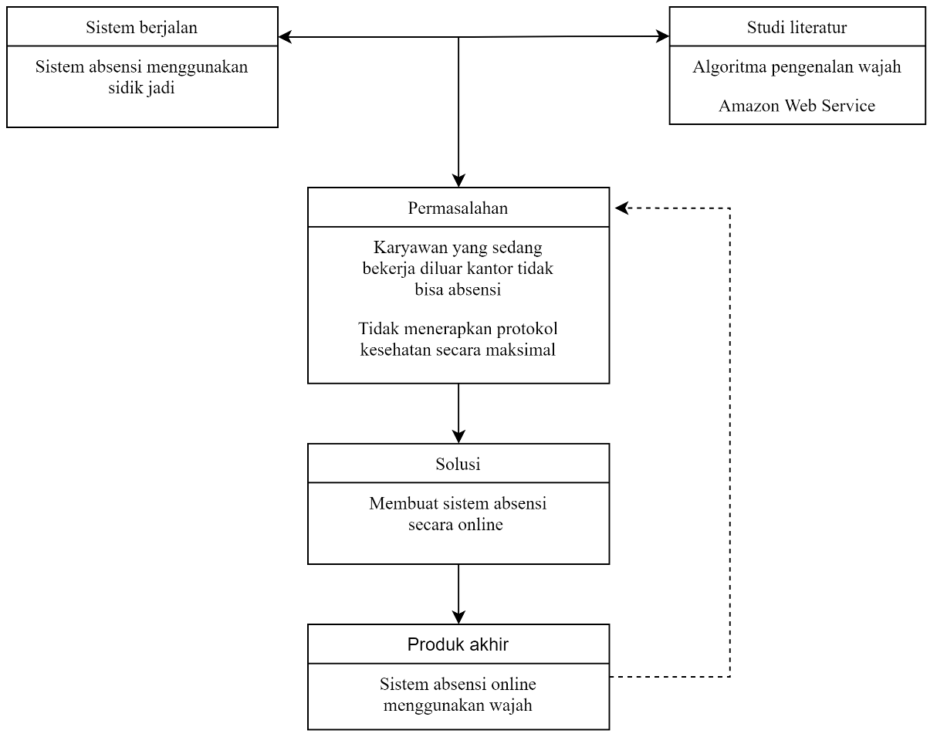

Gambar 1. 1 Kerangka Pemikiran

Tahapan-tahapan pembangunan atau pengembangan perangkat lunak (*software*) sebagai berikut:

* + - 1. Menentukan perangkat lunak yang akan digunakan.
      2. Membuat desain tampilan program.
      3. Membuat kode program.
      4. Melakukan pengujian dan pemeliharaan.

Setelah aplikasi selesai dibuat maka dilakukan pengujian dengan cara pengguna mencoba aplikasi secara langsung. Hasil dari penelitian ini berupa *website* absensi *online* berbasis pengenalan wajah.

## Sistematika Penulisan

Sistematika penulisan merupakan langkah-langkah yang digunakan untuk menyusun laporan penelitian, penulis menggunakan sistematika sebagai berikut:

**BAB I PENDAHULUAN**

Bab ini merupakan pendahuluan yang berisi latar belakang, identifikasi masalah, batasan masalah, tujuan dan manfaat penelitian, metode dan teknik penelitian, kerangka pemikiran, anggapan dasar, sistematika penulisan serta lokasi penelitian dan jadwal penelitian.

**BAB II LANDASAN TEORI**

Dalam BAB II akan dijelaskan mengenai landasan teori sebagai acuan primer yang digunakan penulis dalam penelitian ini, teori pendukung serta tinjauan pustaka yang ditambahkan untuk menjelaskan informasi secara lebih detail.

**BAB III ANALISIS SISTEM**

Dalam BAB III membahas tentang gambaran organisasi serta analisis dari sistem yang sedang berjalan, baik dalam bentuk uraian, diagram atau keduanya.

**BAB IV PERANCANGAN SISTEM**

Dalam BAB IV akan dijelaskan tentang prosedur yang akan berjalan untuk sistem yang baru, desain *interface*, implementasi maupun pengujian pada sistem tersebut.

**BAB V KESIMPULAN DAN SARAN**

Dalam BAB V akan dijelaskan tentang kesimpulan dan saran-saran dari penulis tentang penulisan skripsi ini.

**DAFTAR PUSTAKA**

**LAMPIRAN**

## Lokasi Penelitian dan Jadwal Penelitian

### Lokasi Penelitian

Penelitian ini di lakukan di Radar Cirebon yang beralamat di Grha Pena Radar Cirebon, Jl. Perjuangan No.9 Kota Cirebon 45135 Telp. (0231) 483531, 483532 Fax: (0231) 483533, Indonesia dengan jadwal penelitian dari Maret – Agustus 2021.

### Jadwal Penelitian

Pada Tabel 1.1 menjelaskan waktu penelitian yang dilakukan penulis yaitu dari bulan Maret 2021 hingga bulan Agustus 2021.

| Tabel 1.1 Jadwal Penelitian | | | | | | | | | | | | | | | | | | | | | | | | | |
| --- | --- | --- | --- | --- | --- | --- | --- | --- | --- | --- | --- | --- | --- | --- | --- | --- | --- | --- | --- | --- | --- | --- | --- | --- | --- |
| No | Prosedur Penelitian | 2021 | | | | | | | | | | | | | | | | | | | | | | | |
| Maret | | | | April | | | | Mei | | | | Juni | | | | Juli | | | | Agustus | | | |
| 1 | 2 | 3 | 4 | 1 | 2 | 3 | 4 | 1 | 2 | 3 | 4 | 1 | 2 | 3 | 4 | 1 | 2 | 3 | 4 | 1 | 2 | 3 | 4 |
| 1 | Persiapan |  |  |  |  |  |  |  |  |  |  |  |  |  |  |  |  |  |  |  |  |  |  |  |  |
| 2 | Analisis masalah dan pengumpulan data |  |  |  |  |  |  |  |  |  |  |  |  |  |  |  |  |  |  |  |  |  |  |  |  |
| 3 | Penyusunan BAB I - BAB III |  |  |  |  |  |  |  |  |  |  |  |  |  |  |  |  |  |  |  |  |  |  |  |  |
| 4 | Pembuatan aplikasi dan menyusun BAB IV - BAB V |  |  |  |  |  |  |  |  |  |  |  |  |  |  |  |  |  |  |  |  |  |  |  |  |
| 5 | Evaluasi |  |  |  |  |  |  |  |  |  |  |  |  |  |  |  |  |  |  |  |  |  |  |  |  |

# LANDASAN TEORI

## Tinjauan Pustaka

Dalam penelitian ini penulis menggunakan beberapa penelitian terdahulu yang membahas pengenalan wajah dengan metode Local Binary Pattern(LBP)atau Local Binary Pattern Histogram (LBPH). Untuk menambahkan gambaran penelitian penulis dibandingkan dengan penelitian yang sudah dilakukan, maka dibawah ini diuraikan tentang penelitian terdahulu yang relevan. Beberapa penelitian yang berkaitan dengan masalah penelitian ini adalah:

**PERBANDINGAN METODE EIGENFACE, FISHERFACE, DAN LBPH PADA SISTEM PENGENALAN WAJAH.**

Qadrisa Mutiara Detila dan Eri Prasetyo Wibowo, Jurnal Ilmiah KOMPUTASI, Volume 18 No. 4, Desember 2019. Penelitian ini menggunakan *dataset* yang diperoleh dari pengambilan citra menggunakan *webcam* dan *Haar cascade classifier* dalam bentuk *xml* file untuk deteksi wajah dan proses pengenalan wajah. Tahap awal dalam sistem pengenalan wajah adalah proses deteksi wajah, citra yang diperlukan dalam penelitian diambil dari kamera yang menghasilkan citra dinamis kemudian dikonversi menjadi citra statis, lalu disimpan ke dalam folder *dataset* untuk dijadikan citra *training*.

Qadrisa Mudiara Detila dkk. melakukan perbandingan dengan cara membandingkan gambar wajah dengan 4 kondisi yang berbeda yaitu tingkat kecerahan rendah, tingkat kecerahan normal, wajah tidak berekspresi, dan wajah tersenyum. Hasil dari jurnal ini adalah nilai persentase keberhasilan dari 4 kondisi yang ditentukan sebelumnya dengan rata-rata 46% untuk *Eigenface*, 54,25% untuk *Fisherface* dan 88,75% untuk LBPH. Dilihat dari nilai persentase keberhasilan dari tiap kondisi yang ditentukan, Metode LBPH dapat mengenali wajah lebih baik dibandingkan metode *Eigenface* dan *Fisherface*. Berdasarkan hasil tersebut, metode LBPH juga lebih unggul dibandingkan dengan kedua metode lainnya dalam mengenali wajah yang datar atau tanpa ekspresi. Sedangkan untuk ekspresi senyum, metode *Eigenface* masih sulit untuk mengenali wajah dibandingkan kedua metode lainnya yaitu *Fisherface* dan LBPH yang masih bisa mengenali wajah apabila terjadi perubahan ekspresi.

**SISTEM PENGENALAN WAJAH DENGAN METODE LOCAL BINARY PATTERN HISTOGRAM PADA FIREBASE BERBASIS OPENCV**.

Fajar Setiawan dan Dewi Agushinta, Seminar Nasional Teknologi Informasi dan Komunikasi STI&K (SeNTIK) Volume 4 Nomor 1, 23 September 2020. Penelitian ini menggunakan LBPH sebagai metode untuk pengolahan fitur wajah dan *Haar Cascade* untuk pengambilan frame wajah. Metode LBPH mengubah tekstur dari suatu citra wajah menjadi nilai biner, dan nilai tersebut mewakili bagian dari piksel-piksel suatu wajah yang membentuk sebuah lingkaran dan memiliki pusat sebagai acuan terhadap nilai-nilai tersebut. *Database* yang digunakan adalah *database* *online* dari firebase yang dinaungi oleh Google, sehingga dengan terciptanya *dataset* wajah secara online, pengoperasian pengenalan wajah dapat lebih efisien.

Fajar Setiawan dkk. melakukan penelitian untuk mengukur tingkat keberhasilam metode LBPH dalam mengenali wajah. Hasil yang diperoleh dari penelitian ini sistem pengenalan wajah yang memiliki tingkat keberhasilan 93,5%. Hasil tersebut diperoleh dengan cara menguji sistem untuk mengenali 62 citra wajah.

**FACIAL RECOGNITION SYSTEM USING LBPH FACE RECOGNIZER FOR ANTI-THEFT AND SURVEILLANCE APPLICATION BASED ON DRONE TECHNOLOGY.**

Li Wang dan Ali Akbar Siddique, *Original Paper Measurement and Control* (*United Kingdom*), 15 Mei 2020. Penelitian ini mengusulkan sistem pengenalan wajah menggunakan Local Binary Patterns Histogram (LBPH) *Face recognition* yang dipasang pada teknologi *drone*. Selama bertahun-tahun, para peneliti telah menggunakan algoritma yang berbeda untuk pengenalan wajah seperti *Haar cascade*, fitur TPLBP/HOG, *DBN Depth Model* dan *Fisherface* untuk keamanan mesin ATM atau untuk autentikasi seseorang. Peneliti juga menggunakan *neural network* bersama dengan *sparse auto-encoder* untuk melatih model pengenalan wajah.

Pengenal wajah LBPH juga dapat melacak dan mengidentifikasi tindakan manusia beserta fitur dominan dan klasifikasinya. Makalah ini mengusulkan sistem tertanam berbasis teknologi *drone*, yang mampu mengidentifikasi seseorang menggunakan pengenal wajah LBPH. Kamera yang terpasang pada drone menangkap bingkai secara *real time* dan mengidentifikasi orang yang menjadi target. Kecanggihan Bagian ini menawarkan beberapa penelitian mutakhir tentang teknologi pengenalan wajah menggunakan *drone*. Studi ini berkonsentrasi pada pengenalan wajah orang-orang dengan latar belakang kriminal. Jika drone mengidentifikasi orang yang menjadi target, *drone* akan menginformasikan otoritas terkait dengan mengirimkan gambar yang menampilkan orang yang diidentifikasi. Karena, model yang diusulkan menggunakan pengenalan wajah algoritma pembelajaran mesin (LBPH), ini juga merupakan aplikasi berbasis *AI*. Model perangkat lunak Aplikasi berbasis *Machine learning* seperti pengenalan wajah memerlukan kumpulan data yang sangat besar untuk pelatihan sebelum kami mengimplementasikannya. Hasil dari penelitian tersebut adalah sistem pengenalan wajah yang memiliki tinggat akurasi sebesar 89,1%.

**LBPH BASED IMPROVED FACE RECOGNITION AT LOW RESOLUTION.**

Aftab Ahmed, Jiandong Guon Fayaz Ali, Farha Deeba, dan Awais Ahmed, *International Conference on Artificial Intelligence and Big Data, 2018.* Penelitian ini menggunakan metode algoritma Local Binary Patterns Histogram (LBPH) untuk mengatasi pengenalan wajah manusia secara *real time* pada tingkat resolusi yang rendah. Ekstraksi Fitur Operator LBP diterapkan untuk menggambarkan informasi kontras suatu piksel ke piksel tetangganya lalu mengubahnya menjadi angka desimal sehingga diperoleh nilai LBP dari titik piksel tengah. Algoritma LBPH saat ini menggunakan operator LBP melingkar yang ditingkatkan. Algoritma ini membuat operator LBP tidak lagi terbatas pada radius dan lingkungan tetap dan dapat memenuhi kebutuhan fitur ukuran dan tekstur yang lebih berbeda. Untuk setiap piksel gambar, ia menghitung nilai *eigen* LBP-nya kemudian nilai *eigen* ini dapat membentuk spektrum fitur LBP. Algoritme LBPH menggunakan histogram spektrum karakteristik LBP sebagai vektor fitur untuk klasifikasi dan membagi gambar menjadi beberapa *sub-region*, kemudian mengekstrak fitur LBP dari setiap piksel *sub-region*, membentuk histogram statistik spektrum karakteristik LBP di setiap *sub-region*, sehingga setiap *sub-region* dapat menggunakan histogram statistik untuk gambarkan keseluruhan gambar melalui sejumlah komponen histogram.

Penelitian ini menggunakan *dataset* LR500 dan menguji dengan 2500 gambar yang diambil oleh *webcam* beresolusi 1080px. Dari 2500 gambar 98.8% berhasil dikenali. Untuk hasil akurasi ukuran wajah 45px sebesar 94% dan 35px sebesar 90%.

**SISTEM PENGENALAN WAJAH DENGAN ALGORITMA HAAR CASCADE DAN LOCAL BINARY PATTERN HISTOGRAM.**

Sayeed Al-Aidid dan Daniel S. Pamungkas, Jurnal Rekayasa Elektrika, Volume 1 No.1, April 2018. Penelitian ini mengunakan webcam dan mampu membedakan objek wajah dan bukan wajah, serta mengenai orang yang telah terdaftar pada database secara *real time*. Sayeed Al-Aidid dan Daniel S. Pamungkas menggunakan *Haar cascade classifier* dan metode Local Binary Pattern Histogram (LBPH) untuk mengenali citra wajah. Metode LBPH digunakan karena mampu mendeteksi wajah dari sebuah cirta gambar meskipun di sekitar wajah manusia tertapat gangguan objek. Ada beberapa tahapan yang dilakukan peneliti untuk membuat sistem pengenalan wajah, diantaranya deteksi wajah, pembuatan *database,* dan pengenalan wajah. Dalam penelitian ini juga dibahas seberapa jauh sistem dapat mengenali wajah. Hasil dari penelitian Sayeed Al-Aidid dkk. adalah sistem pengenalan wajah dapat mendeteksi wajah meskipun terdapat gangguan objek lain dan dapat mendeteksi wajah paling jauh sekitar 150cm.

## Teori Utama Penelitian

### Kecerdasan Buatan (Artificial Intelligence)

Kecerdasan buatan adalah cabang ilmu komputer yang menjelaskan bagaimana komputer dapat meniru pemikiran manusia. Kecerdasan buatan memungkinkan komputer untuk menarik kesimpulan dan mengidentifikasi masalah dengan cara manusia. Dalam buku yang ditulis oleh Dr. Hendra Jaya, S.Pd., M.T., dkk. Dengan judul “Kecerdasan Buatan” mengemukakan bahwa kecerdasan buatan merupakan salah satu bidang ilmu komputer yang membuat mesin (komputer) dapat melakukan pekerjaan seperti dan sebaik apa yang manusia lakukan [9].

Menurut Dr. Hendra Jaya, S.Pd., M.T., dkk. Kecerdasan buatan dapat dipandang dalam 4 sudut pandang yaitu sudut pandang kecerdasan, penelitian, bisnis, dan pemrograman. Berikut beberapa contoh penerapan kecerdasan buatan (*Artificial Intelligence),* diantaranya:

Sistem kemudi otomatis pada mobil, contohnya TESLA pabrikan mobil dari Amerika Serikat memproduksi mobil *autopilot*.

Asisten virtual seperti Siri pada Apple, Bixbi pada Samsung, dan Alexa pada Amazon.

Sistem rekomendasi, seperti rekomendasi produk di *e-commerce* dan rekomendasi iklan pada youtube.

### Local Binary Pattern Histogram (LBPH)

Untuk memahapi apa itu Local Binary Pattern Histogram (LBPH) kita harus memahami dahulu apa itu Local Binary Pattern (LBP) karena LBPH merupakan gabungan nilai yang dihasilkan LBP operator dari sebuah citra gambar. Operator LBP diterapkan untuk menggambarkan kontras informasi dari suatu piksel ke piksel tetangganya. Operator LBP asli didefinisikan di jendela 3*3. Menggunakan nilai piksel median sebagai ambang jendela, dibandingkan dengan nilai abu-abu dari 8 piksel yang berdekatan. Jika nilai piksel tetangga lebih besar atau sama dengan nilai median piksel, nilai posisi piksel ditandai sebagai 1, sebaliknya ditandai sebagai (0) [9]. Fungsi didefinisikan seperti yang ditunjukkan pada persamaan 1. 1. Dapat diilustrasikan seperti pada Gambar 2.1.

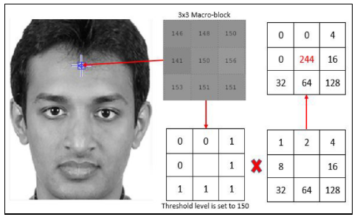

Gambar 2. 1 Operator LBP Asli

Sumber: (Li Wang dan Ali Akbar Siddique, 2020)

Setelah diubah menjadi nilai biner maka akan menghasilkan deret biner yang kemudian jika diubah menjadi nilai desimal akan menghasilkan nilai baru untuk nilai tengah piksel selanjutnya, deret biner tersebut yang disebut dengan kode LBP. Kode LBP yang dihasilkan tersebut direpresentasikan dengan histogram. Histogram akan menunjukkan frekuensi kejadian dari berbagai nilai LBP. Secara umum perhitungan LBP ini bisa dilakukan seperti persamaan 1.1, hasil dari persamaan 1.1 kemudian dihitung menggunakan persamaan dua sehingga hasil akhirnya angka nol atau satu yang dapat dilihat pada persamaan 1.2 [10]:

|  |  |  |
| --- | --- | --- |
|  |  | (1.1) |
|  |  | (1.2) |

Pada persamaan 1.1 menjelaskan operator LBP asli dengan adalah nilai piksel dari titk pusat (), sedangkan merupakan nilai piksel tetangga dari . Persamaan 1.2 dengan x merupakan nilai LBP. Berikut adalah alur pengenalan wajah menggunakan metode LBPH [11]:

Deteksi Wajah (*Face Detection)*

Untuk deteksi wajah, penulis menggunakan OpenCV dan *Haar cascade classifier.* Pada Gambar 2.2 menjelaskan tentang alur dari deteksi wajah. Langkah pertama yaitu menbaca gambar kemudian dirubah ke gambar abu-abu, setelah itu lakukan deteksi wajah menggunakan *Haar cascade classifier* hingga wajah ditemukan dan disimpan menjadi gambar wajah.

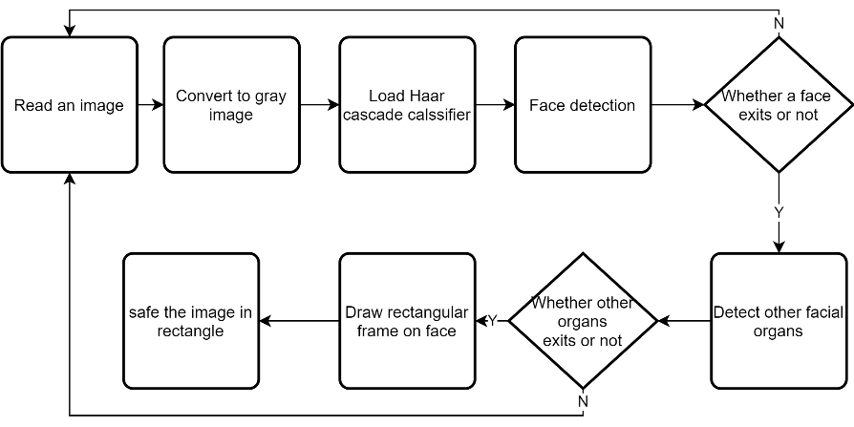

Gambar 2. 2 Flowchart deteksi wajah

Sumber: (A.Singh et al 2019)

Ekstraksi Fitur (*Feature Extraction*)

Untuk mengekstrak fitur wajah dari citra digunakan operasi LBP yang membandingkan nilai intensitas setiap komponen dengan nilai 8 piksel tetangga terdekat. Jika nilai piksel tetangga lebih besar dari nilai piksel tengah, itu akan menetapkan 1 ke piksel tetangganya, jika tidak maka akan menetapkan 0. Untuk setiap piksel, tugas ini menyediakan string 8-bit. Nilai desimal dari string piksel 8-bit menentukan nilai LBP. Gambar 2.1 menunjukkan operasi ini.

Gambar input dibagi menjadi banyak sub-gambar kecil seperti pada Gambar 2.3. Setelah penerapan operator LBP dan histogram nilai LBP dari setiap sub-gambar diekstraksi. Kemudian semua histogram dihubungkan seperti pada Gambar 2.4 untuk membuat vektor fitur yang merepresentasikan citra dan digunakan untuk melatih pengklasifikasi pengenalan wajah.

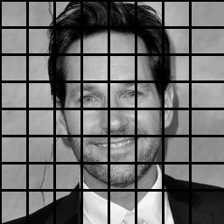

Gambar 2. 3 Pembagian Gambar LBP

Sumber: (Li Wang dan Ali Akbar Siddique, 2020)

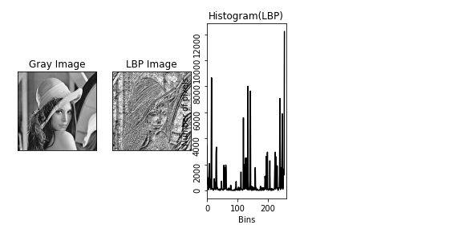

Gambar 2. 4 Histogram LBPH

Sumber: (Li Wang dan Ali Akbar Siddique, 2020)

Membuat Dataset

Penulis merancang sendiri *dataset* yang akan dibuat, *dataset* berisi 3 gambar untuk setiap wajah. *Dataset* akan dilatih setiap ada pengguna yang mendaftarkan wajahnya ke sistem absen ini. Gambar 2.5 menunjukan contoh gambar dalam *dataset*.

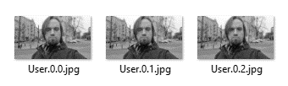

Gambar 2. 5 Contoh gambar dalam dataset

Sumber: (A.Singh et al, 2019)

Pengenalan Wajah (*Face Recognition*)

Dalam langkah ini gambar akan diproses menggunakan operator LBP seperti pada Gambar 2.1. Setelah perhitungan menggunakan operator LBP selesai dan menghasilkan Histogram, maka akan dibandingkan dengan *dataset* yang sudah ada.

### OpenCV

OpenCV adalah kependekan dari *opensource computer vision.* OpenCV adalah sebuah kumpulan *tools, library,* dan *module* yang berkaitan dengan *computer vision*. Dalam OpenCV terdapat kumpulan algoritma yang dinamakan “*Haar Cascade Classifier*” untuk mendeteksi objek khususnya wajah manusia.

OpenCV memiliki lisensi BSD yang lebih bebas dari pada GPL, dan memberikan kebebasan sepenuhnya untuk dimanfaatkan secara komersil tanpa perlu mengungkapkan kode sumbernya. Ia juga mendukung bahasa pemrograman C++, C, Python dan Java, termasuk untuk sistem operasi Windows, Linux, Mac OS, iOS dan Android [12].

### Computer Vision

*Computer Vision* adalah bagian dari komputer yang menggambarkan bagaimana komputer terlihat layaknya manusia, dan karena ini terkait erat dengan penglihatan, cahaya juga merupakan faktor penting dalam hal ini [13].

### Python

Python adalah bahasa pemrograman berorientasi objek yang ditafsirkan, interaktif. Ini menggabungkan modul, pengecualian, pengetikan dinamis, tipe data dinamis tingkat sangat tinggi, dan kelas. Ini mendukung beberapa paradigma pemrograman di luar pemrograman berorientasi objek, seperti pemrograman prosedural dan fungsional. Python menggabungkan kekuatan yang luar biasa dengan sintaks yang sangat jelas. Ini memiliki antarmuka ke banyak panggilan sistem dan perpustakaan, serta berbagai sistem jendela, dan dapat dikembangkan dalam C atau C ++. Ini juga dapat digunakan sebagai bahasa ekstensi untuk aplikasi yang membutuhkan *programmable* antarmuka. Terakhir, Python bersifat portable, ia berjalan di banyak varian Unix termasuk Linux dan macOS, dan di Windows.

### Amazon Web Service (AWS)

Ada banyak definisi dan interpretasi komputasi awan yang dapat ditemukan dari berbagai sumber. Istilah "komputasi awan" itu sendiri kemungkinan berasal dari diagram jaringan di mana *cloud* bentuk digunakan untuk menggambarkan jenis jaringan tertentu, baik internet atau jaringan internal. Beberapa sumber menyebut komputasi awan sebagai sekumpulan aplikasi yang dikirimkan sebagai gabungan layanan dengan perangkat keras dan perangkat lunak pusat data yang memungkinkan aplikasi. Yang lain mengatakan awan itu komputasi adalah model bisnis daripada teknologi atau layanan tertentu [14].

Amazon Web Service (AWS) adalah penyedia layanan *cloud computing*. Menurut situs resminya yaitu <https://aws.amazon.com/>, AWS menyediakan lebih dari 200 service seperti penyimpanan, *compute, internet of things, machine learning,* dan masih banyak lainnya.

## Metode Pengembangan Perangkat Lunak

### Waterfall

Pengembangan perangkat lunak meliputi metode, proses, dan alat yang memudahkan dalam proses pengembangan perangkat lunak dari tahap satu ke tahap lainnya agar menghasilkan perangkat lunak yang berkualitas [15].

Model pengembangan perangkat lunak merupakan gambaran dari proses membuat suatu *software.* Menurut Pressman [15] Model Waterfall merupakan suatu model pengembangan secara sekuensial. Model Waterfall bersifat sistematis dan berurutan dalam membangun sebuah perangkat lunak. Proses pembuatannya mengikuti alur dari mulai analisis, desain, kode, pengujian dan pemeliharaan. Model pengembangan waterfall memiliki beberapa kelebihan, antara lain: dapat mudah dipahami dan dapat diterapkan dalam proses pengembangan perangkat lunak.Gambar 2.6. merupakan model pengembangan Waterfall.

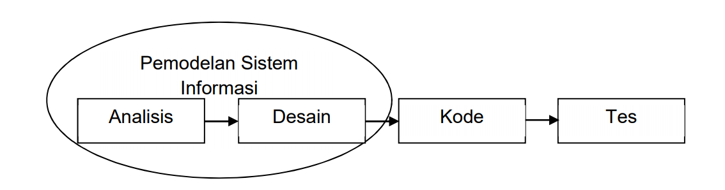

Gambar 2. 6 Model Pengembangan Waterfall (Pressman 2002)

Sumber: (Pressman, 2002)

### Tahapan-tahapan Waterfall

Tahapan-tahapan dalam metode waterfall adalah sebagai berikut [15]:

Analisis kebutuhan perangkat lunak.

Tahap ini merupakan tahap untuk mengumpulkan kebutuhan perangkat lunak. Tujuan dari tahap ini yaitu untuk mengetahui apa saja kebutuhan untuk membuat sebuah perangkat lunak atau *software.* Analisis kebutuhan pertangkat lunak ini perlu didokumentasikanuntuk dilihat kembali oleh pengguna apakah kebutuhan sudah sesuai atau tidak.

Desain

Desain merupakan tahapan yang berfokus pada perangkat lunak yang meliputi arsitektur, struktur data, antarmuka perangkat lunak, dan prosedur perngkodean. Ada beberapa pemodelan perangkat lunak yang umum digunakan, salah satu pemodelan perangkat lunak yang digunakan dalam tahapan ini yaitu Unified Modeling Language (UML), yang merupakan gambaran mengenai perangkat lunak yang akan dibuat. UML dibuat untuk mempermudah pengembang dalam membuat suatu perangkat lunak.

Pembuatan Kode

Dalam tahap ini desain yang sebelumnya telah dibuat akan diterapkan kedalam sebuah kode. Penerjemahan desain ke dalam kode haruslah lengkap dan berjalan dengan baik, Hasil dari tahap ini adalah sebuah sistem informasi yang sesuai dengan desain yang telah dibuat.

Pengujian

Tahapan biasanya ini merupakan tahapan yang paling panjang. Sistem dipasang dan digunakan secara nyata. pengujian melibatkan pembetulan kesalahan-kesalahan yang tidak ditemukan pada tahapan sebelumnya, meningkatkan implementasi dari unit sistem, dan meningkatkan layanan sistem sebagai kebutuhan baru.

## Tools Perancangan

### Flowchart

*Flowchart* menurut Drs. Suarga, M.Sc, Math, Ph.D, adalah untaian simbol atau gambar yang menunjukkan aliran dari data. Dalam bukunya juga yang berjudul ALGORITMA (LOGIKA PEMROGRAMAN), Drs. Suarga, M.Sc, Math, Ph.D, membagi symbol *flowchart* menjadi 2 jenis [16], yaitu:

* + - 1. Simbol *flowchart* program

*Flowchart* Program merupakan simbol-simbol *flowchart* yang digunakan untuk menggambarkan logika dari pemrosesan terhadap data ditunjukan pada Tabel 2.1.

|  |  |  |
| --- | --- | --- |
| Tabel 2. 1 Simbol Flowchart Program | | |
| **Simbol** | **Nama Simbol** | **Keterangan** |
|  | terminator | Menunjukan awal/akhir sistem |
|  | proses | Menunjukan operasi yang dilakukan sistem |
|  | *Input/output* | Menerima input atau menampilkan output |

Sumber: (Suarga, 2002)

|  |  |  |
| --- | --- | --- |
| Tabel 2.1 Simbol Flowchart Program (Lanjutan) | | |
| **Simbol** | **Nama Simbol** | **Keterangan** |
|  | *Predefined process* | Menunjukan fungsi atau *sub-program* |
|  | penghubung | Menunjukan penghubung pada halaman yang sama |
|  | penghubung | Menunjukan penghubung pada halaman yang lain |

Sumber: (Suarga, 2002)

* + - 1. Simbol *flowchart* sistem

*Flowchart* sistem merupakan simbol-simbol peralatan sistem komputer yang digunakan untuk menyatakan proses pengolahan data ditunjukan pada Tabel 2.2.

|  |  |
| --- | --- |
| Tabel 2. 2 Simbol Flowchart Sistem | |
| **Simbol** | **Nama Simbol** |
|  | *keyboard* |
|  | *printer* |
|  | *File/storage* |

Sumber: (Suarga, 2002)

|  |  |
| --- | --- |
| Tabel 2.2 Simbol Flowchart Sistem (Lanjutan) | |
| **Simbol** | **Nama Simbol** |
|  | *Magnetic tape* |
|  | *Magnetic disk* |
|  | *sorting* |
|  | *extract* |
|  | *merge* |

Sumber: (Suarga, 2002)

### Flowmap

*Flowmap* adalah campuran peta dan *flowchart* yang menunjukkan pergerakan benda dari satu lokasi ke lokasi lain [17]. *Flowmap* sendiri sering disebut diagram alir atau aliran data yang berbentuk dokumen dalam sebuah aktifitas yang saling berkaitan antara kebutuhan data dan informasi. *Flowmap* dapat membantu programmer untuk memecahkan masalah yang besar ke dalam segmen atau bagian yang lebih kecil.

Fungsi *flowmap* adalah mendefinisikan hubungan antara bagian (pelaku proses), proses (manual/berbasis komputer) dan aliran data (dalam bentuk dokumen masukan dan keluaran) [17]. Simbol Flowmap dalam Tabel 2.3.

|  |  |
| --- | --- |
| Tabel 2. 3 Simbol Flowmap | |
| **Simbol** | **Keterangan** |
|  | *Terminator Symbol* (Simbol yang menunjukan awal/akhir dari sistem) |
|  | *Process* *Symbol* (Simbol yang menunjukan pengolahan yang dilakukan oleh komputer) |
|  | Simbol *Document* (Simbol yang menyatakan input berasal dari dokumen dalam bentuk kertas atau output dicetak kekertas) |
|  | *Decision Symbol* (Simbol untuk kondisi yang akan menghasilkan beberapa kemungkinan jawaban atau aksi) |
|  | *Predefined process* Symbol (Simbol untuk menjelaskan proses dalam *chart* tersendiri) |
|  | *Connector Symbol* (Simbol untuk keluar atau masuk prosedur atau proses dalam lembar atau halaman) |
|  | *Off-line Connector* *Symbol* (Simbol untuk keluar atau masuk proses pada halaman yang lain) |
|  | *Input/output Symbol* (Simbol yang dapat menerima input atau menampilkan output) |

Sumber: (Haidar Bagir1 & Bramantiyo Eko Putro, 2018)

### Data Flow Diagram (DFD)

Pada akhir 1970an diagram aliran data (DFD) diperkenalkan dan dipopulerkan untuk analisis dan desain terstruktur (Gane dan Sarson 1979). DFD menunjukkan aliran data dari entitas eksternal ke dalam sistem, menunjukkan bagaimana data dipindahkan dari satu proses ke proses lainnya, serta penyimpanan logisnya [18].

Diagram konteks merupakan level tertinggi dari DFD yang menggambarkan seluruh input ke sistem atau output dari sistem. Sistem dibatasi oleh boundary. Dalam diagram konteks hanya ada satu proses. Tidak boleh ada *store* dalam diagram konteks [17]. Diagram konteks terdiri dari beberapa simbol [17], yang ditunjukan pada Tabel 2.4

| Tabel 2. 4 Simbol Data Flow Diagram (DFD) | |
| --- | --- |
| **Simbol** | **Keterangan** |
|  | *External entity* adalah sumber atau tujuan aliran data suatu sistem |
|  | *Data store* adalah tempat penyimpanan data |
|  | *Process,* menggambarkan bagaimana *input* diubah menjadi *output* |
|  | *Boundary,* merupakan Batasan dari sebuah sistem |
|  | Aliran data, menggambarkan aliran dari suatu proses ke proses lainnya |

Sumber: (Suarga, 2002)

## Tools Perangkat Lunak

### Visual Studio Code

Visual Studio Code adalah *text editor* yang dikembangkan oleh Microsoft yang dapat berjalan di Windows, Linux dan MacOS. Ini termasuk dukungan untuk *debugging*, GIT *Control* yang disematkan, penyorotan sintaks, penyelesaian kode cerdas, cuplikan, dan kode *refactoring*. Hal ini juga dapat disesuaikan, sehingga pengguna dapat mengubah tema *editor*, *shortcut keyboard*, dan preferensi. Visual Studio Code gratis dan *opensource*, meskipun unduhan resmi berada di bawah lisensi MIT.

### AWS Lambda

AWS Lambda atau biasa disebut Lambda merupakan layanan dari Amazon Web Service yang memungkinkan kita menjalankan kode program tanpa harus memikirkan infrastruktur dari server seperti tidak perlu memilih Sistem Operasi. Lambda berjalan oleh sebuah *trigger,* *trigger* tersebut dapat berupa *event* dari *endpoint, event* dari S3 *bucket,* maupun dari sumber lainnya [19].

### Amazon Simple Cloud Storage (S3)

Amazon S3 atau biasa disebut S3 adalah kependekan dari *Simple Cloud Storage* yang merupakan layanan penyimpanan dari Amazon Web Service. Amazon S3 memiliki kelebihan yaitu memiliki ketahanan yang tinggi, sangat mudah digunakan dan memiliki penyimpanan dan *bandwidth* yang tidak terbatas [19].

Amazon Simple Storage Service (Amazon S3) adalah layanan penyimpanan objek yang menawarkan skalabilitas, ketersediaan data, keamanan, dan kinerja terdepan di industri. Ini berarti pelanggan dari semua ukuran dan industri dapat menggunakannya untuk menyimpan dan melindungi data dalam jumlah berapa pun untuk berbagai kasus penggunaan, seperti data lake, situs web, aplikasi seluler, pencadangan dan pemulihan, arsip, aplikasi perusahaan, perangkat IoT, dan besar analitik data. Amazon S3 menyediakan fitur manajemen yang mudah digunakan sehingga Anda dapat mengatur data dan mengonfigurasi kontrol akses yang disesuaikan untuk memenuhi persyaratan bisnis, organisasi, dan kepatuhan spesifik Anda. Amazon S3 dirancang untuk ketahanan 99,999999999% (11 9), dan menyimpan data untuk jutaan aplikasi untuk perusahaan di seluruh dunia.

### Amazon DynamoDB

Amazon DynamoDB atau biasa disebut Dynamodb merupakan layanan penyimpanan data milik AWS. DynamoDB merupakan database NoSql yang memiliki ketahanan yang tinggi. Amazon DynamoDB adalah database nilai kunci dan dokumen yang memberikan kinerja milidetik satu digit pada skala apa pun. Ini adalah database yang terkelola sepenuhnya, multi-wilayah, multi-aktif, dan tahan lama dengan keamanan bawaan, pencadangan dan pemulihan, dan penyimpanan dalam memori untuk aplikasi skala internet. DynamoDB dapat menangani lebih dari 10 triliun permintaan per hari dan dapat mendukung puncak lebih dari 20 juta permintaan per detik [19].

### Amazon Elastic Compute Cloud (EC2)

Amazon EC2 atau biasa disebut EC2 adalah kependekan dari *Elastic Compute Cloud ­*yang merupakan layanan dari Amazon Web Service yang memungkinkan kita memiliki paket komputer lengkap dalam *cloud* dalam hitungan detik [19].

Amazon Elastic Compute Cloud (Amazon EC2) adalah layanan web yang menyediakan kapasitas komputasi yang aman dan dapat diubah ukurannya di cloud. Ini dirancang untuk membuat komputasi awan skala web lebih mudah bagi pengembang. Antarmuka layanan web sederhana Amazon EC2 memungkinkan Anda memperoleh dan mengonfigurasi kapasitas dengan gesekan minimal. Ini memberi Anda kendali penuh atas sumber daya komputasi Anda dan memungkinkan Anda berjalan di lingkungan komputasi Amazon yang telah terbukti.

### Javascript

Javasript merupakan bahasa pemrograman yang berjalan disisi client atau *client side*. Javascript adalah bahasa pemrograman tingkat tinggi yang mendekati bahasa manusia, oleh karena itu javascript mudah di pelajari. Javascript sendiri dibuat bertujuan untuk fungsi pada website lebih dinamis, seperti menampilkan dan menghilangkan objek-objek pada website kemudian dengan fungsi javascript dapat memanggil kembali objek yang di hilangkan tersebut [20].

# ANALISIS SISTEM

## Gambaran Organisasi

### Sejarah Singkat

Radar Cirebon adalah surat kabar harian pagi yang terbit di Cirebon, Jawa Barat. Harian ini masih satu grup dengan Jawa Pos. Lahir dan terbentuk 20 Desember 1999. Radar Cirebon memiliki sirkulasi di Cirebon, Indramayu, Kuningan, dan Majalengka. Saat ini memiliki 28 halaman, terbit setiap hari. kecuali hari minggu terbit dengan 20 halaman.

Tahun 2011, Radar Cirebon membangun kantor baru dengan sebutan Grha Pena yang bermarkas di Jalan Perjuangan No 9 Kota Cirebon. Saat ini Radar Cirebon mengembangkan Radar Indramayu, Radar Kuningan dan Radar Majalengka, guna menyajikan berita-berita lokal yang lebih banyak.

Selain koran harian Radar Cirebon juga memiliki stasiun tv lokal dengan sebutan Radar Cirebon TV atau lebih dikenal dengan RCTV, dengan jangkauan wilayah siar Kota/Kabupaten Cirebon dan Indramayu. Untuk masyarakat yang berada di luar wilayah edar Radar Cirebon dapat juga membaca berita-berita wilayah Cirebon dan sekitarnya secara online di www.radarcirebon.com.

### Struktur Organisasi dan Uraian Tugas

* + - 1. Struktur Organisasi

Berikut adalah struktur organisasi dari Radar Cirebon .com yang dapat dilihat pada Gambar 3.1:

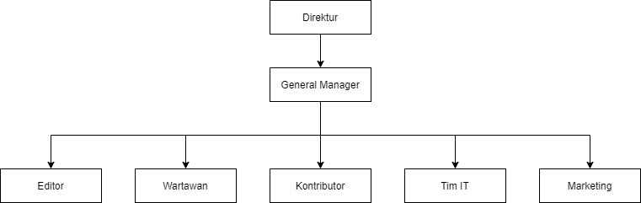

Gambar 3. 1 Struktur Organisasi Radar Cirebon .com

* + - 1. Uraian Tugas
         1. Direktur

Menyusun strategi bisnis.

Melakukan evaluasi.

Melakukan rapat rutin.

Implementasi dan melaksanakan Visi dan Misi perusahaan.

* + - * 1. General Manager

Mengatur sekaligus memimpin jalannya operasional kantor.

Mengawasi dan membina manager di tingkat yang lebih rendah.

* + - * 1. Editor

Membuat dan memastikan berita yang akan ditayangkan memiliki struktur yang baik.

* + - * 1. Wartawan

Melaporkan suatu peristiwa kepada tim editor.

Melakukan wawancara dengan narasumber.

* + - * 1. Kontributor

Tugas dari kontributor sama dengan karyawan, yang membedakan hanyalah kontributor berdomisili di daerah-daerah.

* + - * 1. Tim IT

Mengelola dan memastikan *Server* Radar Cirebon berjalan dengan semestinya.

Mengelola dan memastikan *website* radarcirebon.com dan jaringannya berjalan dengan semestinya.

* + - * 1. Marketing

Merencanakan promosi.

Meningkatkan Search Engine Optimization (SEO).

## Analisis Sistem Berjalan

Analisis sistem yang sedang berjalan bertujuan untuk mengetahui secara detail prosedur apa saja yang dilakukan.

### Uraian Prosedur

Analisa prosedur bertujuan untuk mengetahui cara kerja dari sistem yang sedang berjalan maupun sistem yang sedang dalam pengembangan dan perawatan sehingga kelebihan serta kelemahan sistem tersebut dapat diketahui, hal ini tentu sangat penting dalam proses pengembangan atau perawatan sistem tersebut.

Adapun uraian prosedur sistem absensi di Radar Cirebon dalam penelitian ini adalah sebagai berikut:

* + - 1. Prosedur Daftar Karyawan

Tahapan untuk prosedur ini adalah sebagai berikut:

* + - * 1. Admin masuk ke aplikasi khusus admin.
        2. Admin memasukan data karyawan yang terdaftar kedalam *database*. Data yang diinputkan meliputi data personal karyawan dan sidik jari.
        3. Admin mengklik tombol simpan.
      1. Prosedur Absensi

Tahapan untuk prosedur ini adalah sebagai berikut:

* + - * 1. Karyawan menempelkan ibu jari pada mesin deteksi.
        2. Mesin deteksi akan memindai sidik jari.
        3. Mesin deteksi akan mencocokan sidik jari karyawan dengan sidik jari yang ada di *database.*
        4. Jika sidik jari cocok, maka mesin akan berwarna hijau
        5. Jika sidik jari tidak terdaftar maka mesin akan berwarna merah.
      1. Prosedur Membuat Laporan

Tahapan untuk prosedur ini adalah sebagai berikut:

* + - * 1. Admin masuk ke aplikasi khusus admin.
        2. Admin mencetak laporan absensi tiap karyawan.
        3. Laporan diberikan ke bagian lain untuk pertimbangan pemberian gaji.

### Diagram Sistem Prosedur

Diagram sistem prosedur yang ada pada sistem absensi di Radar Cirebon adalah sebagai berikut:

* + - 1. Flowmap Daftar Karyawan

Berikut adalah *Flowmap* Daftar Karyawan yangdapat dilihat pada Gambar 3.2.

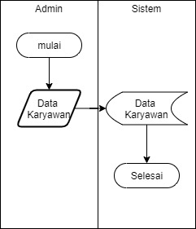

Gambar 3. 2 Flowmap Daftar Karyawan

* + - 1. Flowmap Absensi

Berikut adalah *Flowmap* Absensi yang dapat dilihat pada Gambar 3.3.

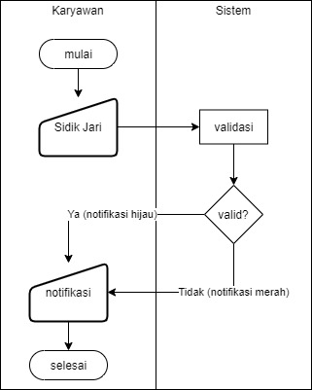

Gambar 3. 3 Flowmap Absensi

* + - 1. Flowmap Membuat Laporan

Berikut adalah *Flowmap* Membuat Laporan yang dapat dilihat pada Gambar 3.4.

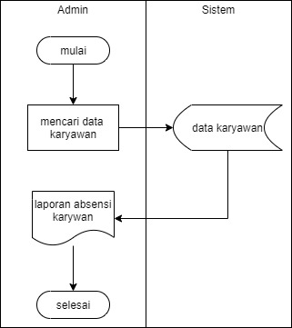

Gambar 3. 4 Flowmap Membuat Laporan

### Analisa Dokumen

Analisa dokumen memiliki tujuan yaitu untuk mempelajari dokumen yang terdapat pada sistem, dalam hal ini adalah sistem absensi di Radar Cirebon.

Adapun dokumen yang terdapat pada sistem absensi di Radar Cirebon yang sedang berjalan adalah sebagai berikut:

* + - 1. Dokumen Data Karyawan

|  |  |  |
| --- | --- | --- |
| Nama dokumen | : | Data Karyawan |
| Fungsi | : | Untuk mencatat data karyawan |
| Sumber | : | Admin |
| Bentuk | : | Formulir |
| Atribut | : | nama, *email*, nomor *handphone,* id dan sidik jari |

* + - 1. Dokumen Absensi

|  |  |  |
| --- | --- | --- |
| Nama dokumen | : | Data Absensi |
| Fungsi | : | Untuk mencatat data absensi karyawan |
| Sumber | : | Pengguna |
| Bentuk | : | Formulir |
| Atribut | : | Id, *timestamp,* status, nama |

### Desain Informasi

Hasil Analisa dari dokumen yang ada menghasilkan informasi sebagai berikut:

* + - 1. Informasi Data Karyawan

|  |  |  |
| --- | --- | --- |
| Nama dokumen | : | Data Karyawan |
| Fungsi | : | Untuk mencatat data karyawan |
| Sumber | : | Admin |
| Bentuk | : | Formulir |
| Atribut | : | nama, *email*, nomor *handphone,* id dan sidik jari |

* + - 1. Informasi Absensi

|  |  |  |
| --- | --- | --- |
| Nama dokumen | : | Data Absensi |
| Fungsi | : | Untuk mencatat data absensi karyawan |
| Sumber | : | Pengguna |
| Bentuk | : | Formulir |
| Atribut | : | Id, *timestamp,* status, nama |

# PERANCANGAN SISTEM

## Desain Prosedur

Berdasarkan uraian pada bab sebelumnya, untuk mengatasi permasalahan absensi dimasa pandemi covid-19 di Radar Cirebon, maka pada penelitian ini penulis akan mengimplementasikan pengenalan wajah menggunakan metode Local Binary Pattern Histogram berbasis *website* untuk mempermudah karyawan Radar Cirebon melakukan absensi sekaligus menerapkan protokol kesehatan.

### Prosedur Pendaftaran Pengguna

Berikut desain prosedur pendaftaran pengguna yang diajukan oleh penulis, adapaun langkah-langkahnya sebagai berikut:

* + - 1. Pengguna melakukan pendaftaran dengan menggunakan *email* dan *password*.
      2. Pengguna akan menerima kode *verifikasi* yang akan dikirimkan melalui *email* yang digunakan untuk pendaftaran, masukan kode *verifikasi* ke *form* yang tersedia.
      3. Setelah pendaftaran akun selesai pengguna dapat masuk ke aplikasi.

### Prosedur Login Pengguna

Berikut desain prosedur *login* pengguna yang diajukan oleh penulis, adapaun langkah-langkahnya sebagai berikut:

* + - 1. Pengguna melakukan login dengan memasukan alamat *email* yang sudah terdaftar dan *password*.
      2. Jika alamat *email*/*password* salah, silahkan masukan alamat *email/password* yang benar.
      3. Jika pengguna berhasil *login* maka pengguna sudah bisa menggunakan aplikasi

### Prosedur Kelola Akun Pengguna

Berikut desain prosedur kelola akun pengguna yang diajukan oleh penulis, adapaun Langkah-langkahnya sebagai berikut:

* + - 1. Pengguna memilih menu untuk melengkapi data diri pengguna.
      2. Pengguna mengisi *form* yang tersedia.
      3. Pengguna mengisi nama, alamat, nomor *handphone*, dan video yang berisi wajah pengguna.
      4. Pengguna menekan tombol *send data* untuk menyimpan perubahan ke *database*.

### Prosedur Melatih Model

Berikut desain prosedur melatih model yang diajukan oleh penulis, adapaun Langkah-langkahnya sebagai berikut:

* + - 1. Pengguna memilih video yang berisi gambar wajahnya untuk di unggah ke server.
      2. Membuat dataset wajah dari video menggunakan *library OpenCV.*
         1. Langkah pertama yaitu mengunduh file video yang disimpan di S3.
         2. Langkah selanjutnya adalah menanbahkan nama video ke database sesuai dengan data pengguna.
         3. Kemudian muat video menggunakan perintah ‘*cv2.CaptureVideo*’ yang bertujuan untuk memisahkan video *perframe* sehingga dapat menghasilkan foto dari sebuah video.
      3. Membuat model dari *dataset* wajahmenggunakan metode Local Binary Pattern Histogram.
         1. Langkah pertama adalah deteksi wajah.

Pada Langkah ini penulis mendeteksi wajah menggunakan bantuan dari *library OpenCV.* Gambar dari dataset akan dibandingkan dengan *Cascade Classifier* sehingga dapat diketahui bagian wajahnya. Gambar 4.1 merupakan contoh hasil yang diperoleh dari deteksi wajah.

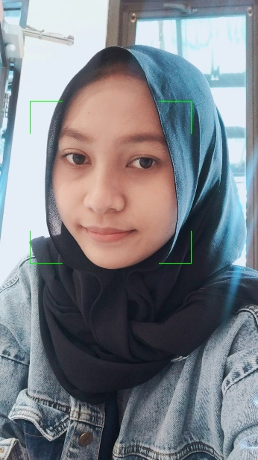

Gambar 4. 1 Hasil Deteksi Wajah

Setelah wajah terdeteksi maka gambar tersebut akan dirubah menjadi gambar abu-abu agar dapat dilatih menjadi sebuah model seperti pada gambar 4.2.

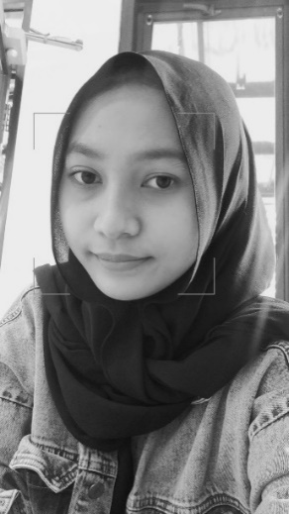

Gambar 4. 2 Merubah Warna Gambar

Langkah selanjutnya yaitu membagi wajah menjadi 64 bagian atau 8x8 seperti terlihat pada Gambar 4.3.

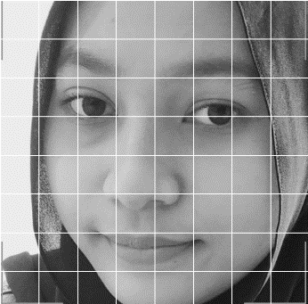

Gambar 4. 3 Pembagian Wilayah Wajah

* + - * 1. Langkah kedua yaitu ekstraksi fitur.

Pada Langkah ini Gambar 4.3 akan dirubah menjadi bentuk array yang terdiri dari kepadatan/kecerahan sebuah piksel atau bila dituliskan dalam angka akan dihasilkan angka antara 0-255. Penulis mengambil sample sebanyak 54 piksel dari keseluruhan 16384 piksel, Tabel 4.1 merupakan nilai dari 54 piksel tersebut.

Tabel 4. 1 Tingkat Kecerahan Gambar

|  |  |  |  |  |  |  |  |  |
| --- | --- | --- | --- | --- | --- | --- | --- | --- |
| 212 | 209 | 207 | 206 | 205 | 202 | 198 | 197 | 195 |
| 211 | 209 | 208 | 207 | 205 | 201 | 198 | 198 | 195 |
| 209 | 209 | 209 | 208 | 205 | 201 | 198 | 197 | 197 |
| 208 | 208 | 209 | 208 | 206 | 202 | 199 | 197 | 198 |
| 209 | 209 | 209 | 209 | 209 | 206 | 201 | 196 | 197 |
| 210 | 210 | 209 | 209 | 209 | 207 | 201 | 196 | 195 |

Langkah selanjutnya akan dicari nilai LBP menggunakan operator LBP yang telah dijelaskan pada BAB II. Dari Tabel 4.1 penulis mengambil nilai 212, 209, 207, 211, 209, 208, 209, 209, 209 sebagai jendela piksel 3x3yang dapat dilihat pada Tabel 4.2.

Tabel 4. 2 Jendela 3 x 3

|  |  |  |
| --- | --- | --- |
| 212 | 209 | 207 |
| 211 | 209 | 208 |
| 209 | 209 | 209 |

Untuk mengetahui nilai tengan jendela 3x3 dari Tabel 4.2, maka perlu dicari nilai LBP dari setiap piksel. Berikut cara mencari nilai LBP dari setiap piksel sesuai dengan Persamaan 1.1 dan Persamaan 1.2.

Mencari nilai LBP pada piksel pertama:

|  |  |
| --- | --- |
|  | (1.3) |
|  | (1.4) | |

Mencari nilai LBP pada piksel kedua:

|  |  |
| --- | --- |
|  | (1.5) |
|  | (1.6) | |

Mencari nilai LBP pada piksel ketiga:

|  |  |
| --- | --- |
|  | (1.7) |
|  | (1.8) | |

Mencari nilai LBP pada piksel keempat:

|  |  |
| --- | --- |
|  | (1.9) |
|  | (1.10) | |

Mencari nilai LBP pada piksel kelima:

|  |  |
| --- | --- |
|  | (1.11) |
|  | (1.12) | |

Mencari nilai LBP pada piksel keenam:

|  |  |
| --- | --- |
|  | (1.13) |
|  | (1.14) |

Mencari nilai LBP pada piksel ketujuh:

|  |  |
| --- | --- |
|  | (1.15) |
|  | (1.16) |

Mencari nilai LBP pada piksel delapan:

|  |  |
| --- | --- |
|  | (1.17) |
|  | (1.18) | |

Dari hasil persamaan 1.3 hingga persamaan 1.18 diketahui nilai LBP yang jika dibuatkan tabel maka akan seperti Tabel 4.3.

Tabel 4. 3 Hasil Operator LBP

|  |  |  |
| --- | --- | --- |
| 1 | 1 | 0 |
| 1 |  | 0 |
| 1 | 1 | 1 |

Pada Tabel 4.3 bisa didapatkan bilangan biner dengan cara mengurutkan nilai dari ujung kiri atas searah jaum jam segingga didapatkan nilai 11001111 atau 207 pada basis 10. Nilai 255 disebut nilai tengah dari Tabel 4.2.

Tabel 4. 4 Konstanta LBP

|  |  |  |
| --- | --- | --- |
| 1 | 2 | 4 |
| 8 |  | 16 |
| 32 | 64 | 128 |

Tabel 4.4 merupakan nilai konstanta LBP yang akan dikalikan dengan Tabel 4.3 dan menghasilkan Tabel 4.5.

Tabel 4. 5 Hasil Operator LBP Selelah Dikalikan

|  |  |  |
| --- | --- | --- |
| 1 | 2 | 0 |
| 8 | 207 | 0 |
| 32 | 64 | 128 |

Selanjutnya untuk jendela piksel 3x3 yang lain perhitungannya dapat diulang dari mulai Tabel 4.3 hingga Tabel 4.5. Seletah semua piksel sudah dihitung menggunakan Operator LBP, maka diperoleh histogram seperti pada Gambar 2.4.

* + - * 1. Membuat *dataset* yang berisi nilai LBP dari setiap gambar wajah.

Dalam tahap ini penulis menggunakan *library OpenCV* untuk membuat dataset yang berisi Histogram LBP dari setiap gambar wajah yang ada di *dataset* wajah.

### Prosedur Memprediksi Wajah

Berikut desain prosedur memprediksi wajah yang diajukan oleh penulis, adapaun Langkah-langkahnya sebagai berikut:

* + - 1. Pengguna mengambil gambar wajah.
      2. Pengguna mengunggah foto wajah ke s3.
      3. Sistem akan mengunduh gambar yang dikirimkan pengguna.
      4. Pengenalan wajah menggunakan metode Local Binary Pattern Histogram.
         1. Mendeteksi wajah.

Pada Langkah ini penulis mendeteksi wajah menggunakan bantuan dari *library OpenCV.* Gambar yang diunduh akan dibandingkan dengan *Cascade Classifier* sehingga dapat diketahui bagian wajahnya. Gambar 4.1 merupakan contoh hasil yang diperoleh dari deteksi wajah.

Setelah wajah terdeteksi maka gambar tersebut akan dirubah menjadi gambar abu-abu agar dapat dilatih menjadi sebuah model seperti pada gambar 4.2. Langkah selanjutnya yaitu membagi wajah menjadi 64 bagian atau 8x8 seperti terlihat pada Gambar 4.3. Langkah selanjutnya sama seperti Langkah-langkah ekstraksi fitur pada Prosedur Memprediksi Wajah.

Selanjutnya setelah melakukan ekstraksi fitur dan mendapatkan nilai Histogram LBP maka dilakukan pengukuran jarak antara histogram LBP dengan histogram dari dataset yang sudah dilatih sebelumnya. Mengukur jarak dari dua histogram dapat menggunakan persamaan *euclidean distance* seperti pada persamaan 1.19.

|  |  |  |
| --- | --- | --- |
|  |  | (1.19) |

Hasil dari persamaan 1.19 merupakan jarak antara kedua histogram, nilai ini tidak memiliki batas namun semangin kecil (mendekati 0) nilainya maka tingkat kemiripan semakin tinggi maupun sebaliknya jika nilainya semakin besar (menjauhi 0) maka tingkat kemiripannya semakin kecil.

## Desain Dokumen dan informasi

### Desain Dokumen

Desain dokumen baru pada *website* website Absensi Online Radar Cirebon setelah diimplementasikan dengan teknik pengenalan wajah adalah sebagai berikut:

* + - 1. Dokumen pengguna

|  |  |  |
| --- | --- | --- |
| Nama dokumen | : | Data Pengguna |
| Fungsi | : | Untuk melengkapi data pengguna |
| Sumber | : | Pengguna |
| Bentuk | : | Formulir |
| Atribut | : | nama, *email*, nomor *handphone,* id wajah dan alamat |

* + - 1. Dokumen absensi

|  |  |  |
| --- | --- | --- |
| Nama dokumen | : | Data Absensi |
| Fungsi | : | Untuk bukti absensi |
| Sumber | : | Pengguna/ Sistem |
| Bentuk | : | Formulir |
| Atribut | : | *_typename, confidence, face_id, time, user_id, year, dan location.* |

### Desain Informasi

Berdasarkan desain dokumen yang baru menghasilkan informasi sebagai berikut:

* + - 1. Informasi Data Pengguna

|  |  |  |
| --- | --- | --- |
| Nama dokumen | : | Data Pengguna |
| Fungsi | : | Untuk melengkapi data pengguna |
| Sumber | : | Pengguna |
| Bentuk | : | Formulir |
| Atribut | : | nama, *email*, nomor *handphone,* id wajah dan alamat |

* + - 1. Informasi Absensi

|  |  |  |
| --- | --- | --- |
| Nama dokumen | : | Data Absensi |
| Fungsi | : | Untuk bukti absensi |
| Sumber | : | Pengguna/ Sistem |
| Bentuk | : | Formulir |
| Atribut | : | *_typename, confidence, face_id, time, user_id, year, dan location.* |

## Desain Aliran Data

Pada penelitian ini digunakan *flowmap* dan *data flow diagram* untuk menggambarkan aliran data dari sistem yang akan dibuat. *Flowmap* dan *data flow diagram* adalah sebagai berikut:

### Data Flow Diagram

Berikut adalah Diagram Konteksyang penulis buat pada penelitian ini yang dapat dilihat pada Gambar 4.4.

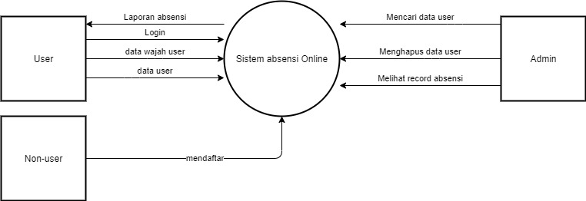

Gambar 4. 4 Diagram Konteks

Dari Gambar 4.4 diketahui ada 3 *exsternal entity* yang berinteraksi dengan sistem absensi online yaitu *User, Non-User,* dan Admin. Ketiga *external entity* tersebut memiliki dapat melakukan beberapa kegiatan. Kegiatan yang dilakukan oleh external *entity* dijelaskan lebih detail pada Gambar 4.5. Pada Gambar 4.5 terdapat 4 proses yaitu proses pendaftaran, proses melatih model, proses authentikasi, dan proses absensi.

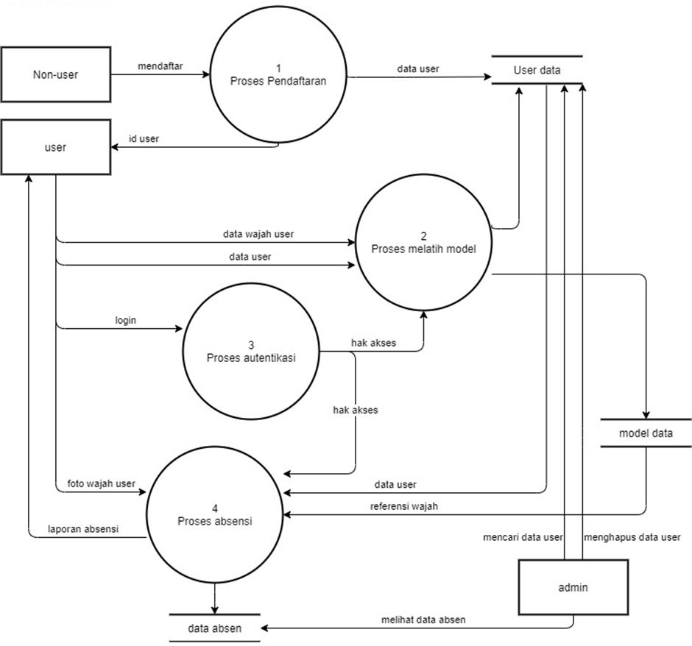

Gambar 4. 5 DFD Level 1

### Flowmap

Untuk mempermudah dalam pembuatan program penulis menggunakan *flowmap* sebagai acuan aliran data dalam sebuah program. *Flowmap* aliran data program dibagi berdasarkan prosedur sebagai berikut:

* + - 1. Flowmap Pendaftaran

Berikut adalah *Flowmap* Pendaftaran yangdapat dilihat pada Gambar 4.6.

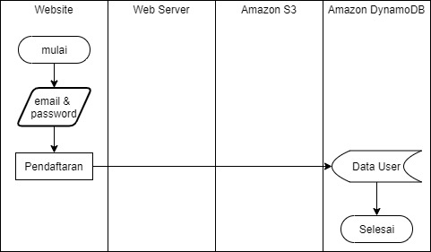

Gambar 4. 6 Flowmap Pendaftaran

* + - 1. Flowmap Login

Berikut adalah *flowmap login* yang dapat dilihat pada Gambar 4.7.

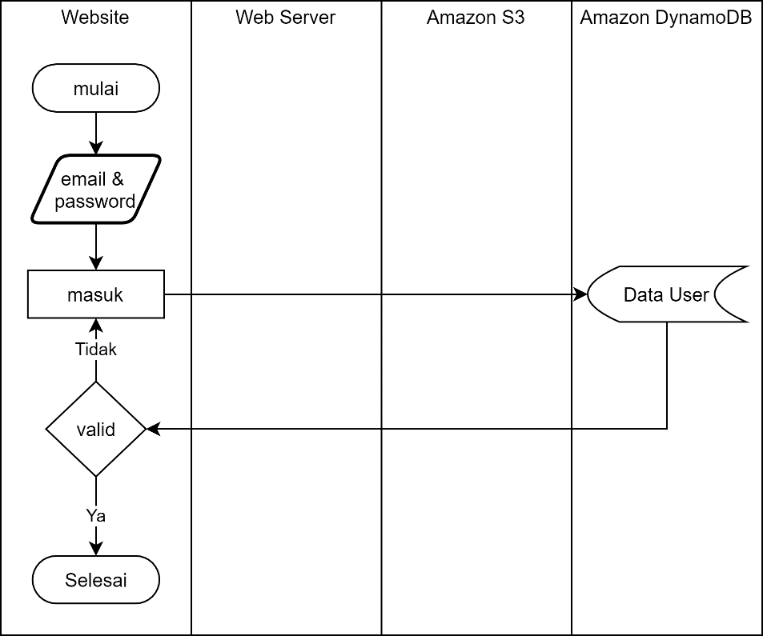

Gambar 4. 7 Flowmap Login

* + - 1. Flowmap Memprediksi Wajah (Absensi)

Berikut adalah *flowmap* memprediksi wajah yang dapat dilihat pada Gambar 4.8.

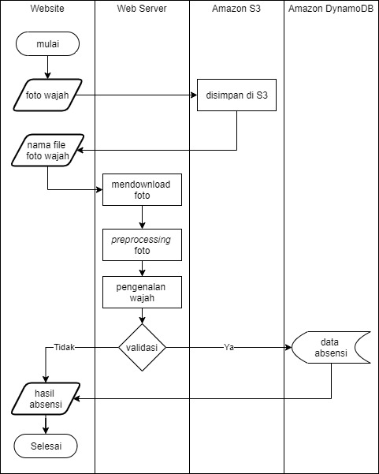

Gambar 4. 8 Flowmap Memprediksi Wajah

* + - 1. Flowmap Melatih Model

Berikut adalah *flowmap* melatih model yang dapat dilihat pada Gambar 4.9.

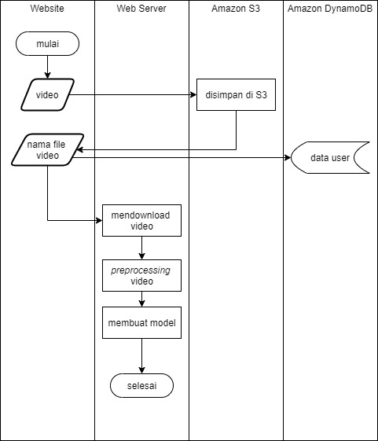

Gambar 4. 9 Flowmap Melatih Model

### Flowchart

Untuk mempermudah dalam pembuatan program penulis menggunakan *flowchart* sebagai acuan alur program. *Flowchart* alur program ditunjukan oleh Gambar 4.10 berikut:

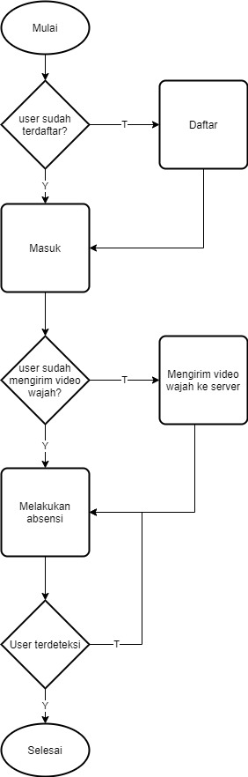

Gambar 4. 10 Flowchart Program

### Skema Database

*Database nosql* adalah *database* yang tidak memiliki perintah SQL dan konsep penyimpanannya semistuktural atau tidak struktural dan tidak harus memiliki relasi layaknya tabel-tabel MySQL. Dalam penelitian ini penulis memilih DynamoDB sebagai *database nosql* karena DynamoDB memiliki kecepatan baca yang konstan sehingga cocok untuk aplikasi *realtime*.

* + - 1. Skema Tabel Pengguna

Berikut adalah skema yang penulis buat dalam bentuk json untuk tabel pengguna yang dapat dilihat pada Tabel 4.15.

Tabel 4. 6 Skema Tabel Pengguna

|  |
| --- |
| {"address": {  "S": ""  },  "comolete": {  "BOOL": ""  },  "edited_at": {  "S": ""  },  "face_id": {  "S": ""  },  "id": {  "S": ""  },  "name": {  "S": ""  },  "phone_number": {  "S": ""  },  "picture": {  "S": ""  }} |

* + - 1. Skema Tabel Data Absensi

Berikut adalah skema yang penulis buat dalam bentuk json untuk tabel data absensi yang dapat dilihat pada Tabel 4.16.

Tabel 4. 7 Skema Tabel Data Absensi

|  |
| --- |
| {  "_typename": {  "S": ""  },  "confidence": {  "BOOL": ""  },  "face_id": {  "S": ""  },  "time": {  "S": ""  },  "id": {  "S": ""  },  "user_id": {  "S": ""  },  "year": {  "S": ""  },  "location": {  "S": ""  }  } |

* + - 1. Skema Model

Berikut adalah skema yang dihasilkan oleh OpenCV dalam bentuk yaml yang dapat dilihat pada Tabel 4.17.

Tabel 4. 8 Skema Model

|  |
| --- |
| opencv_lbphfaces:  treshold:  radius:  neighbors:  grid_x:  grid_y:  histogram:  -!!opencv-matrix  rows:  cols:  dt:  data:  labels: !!opencv-matrix  rows:  cols:  dt:  data:  labelsInfo:  [] |

## Desain Interface dan Struktur Menu

### Desain Interface

Desain adalah sesuatu yang sangat dibutuhkan dalam membuat sebuah sistem, tujuannya agar sistem tersebut mudah untuk digunakan oleh pengguna. Adapun desain *interface* untuk *website* Absensi Online Radar Cirebon setelah diimplementasikan dengan teknik pengenalan wajah adalah sebagai berikut:

* + - 1. Desain Halaman Login

Berikut adalah Desain Halaman *Login* yang dapat dilihat pada Gambar 4.11:

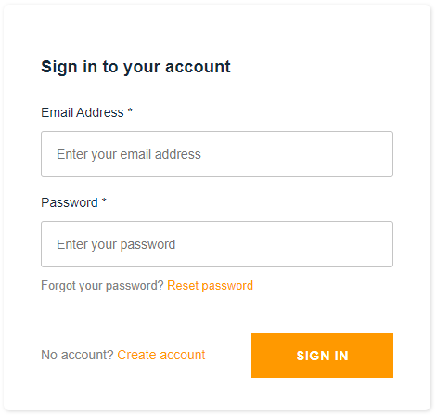

Gambar 4. 11 Desain Halaman Login

* + - 1. Desain Halaman Dashboard

Berikut adalah Desain Halaman Setting yang dapat dilihat pada Gambar 4.12:

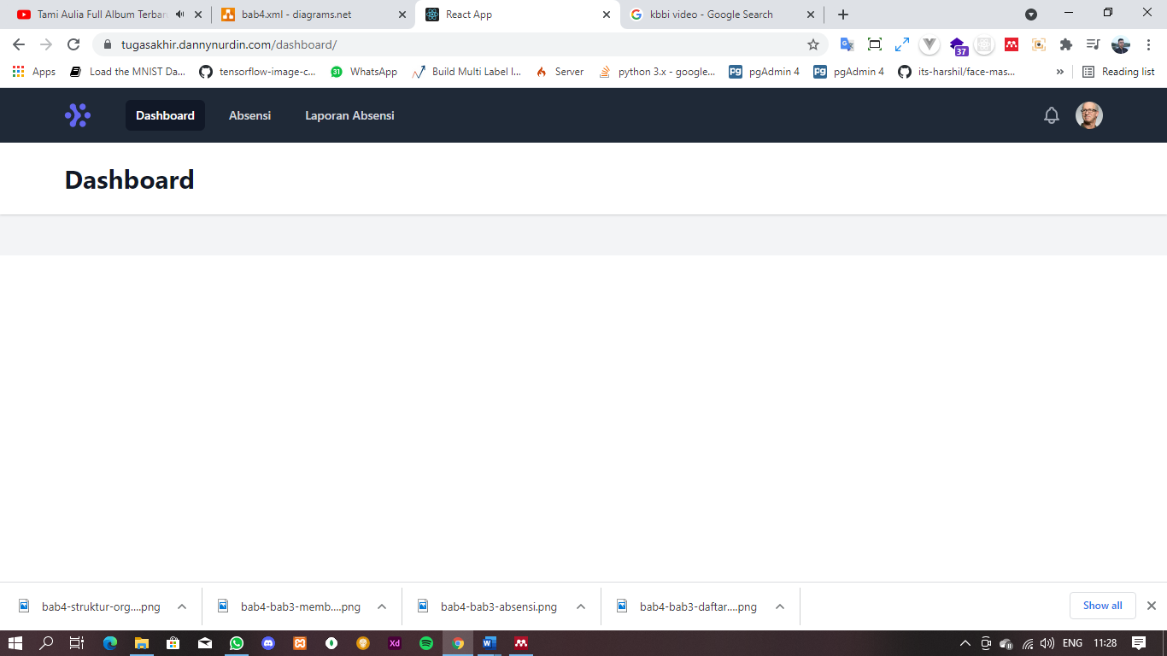

Gambar 4. 12 Desain Halaman Dashboard

* + - 1. Desain Halaman Setting

Berikut adalah Desain Halaman *Setting* yang dapat dilihat pada Gambar 4.13:

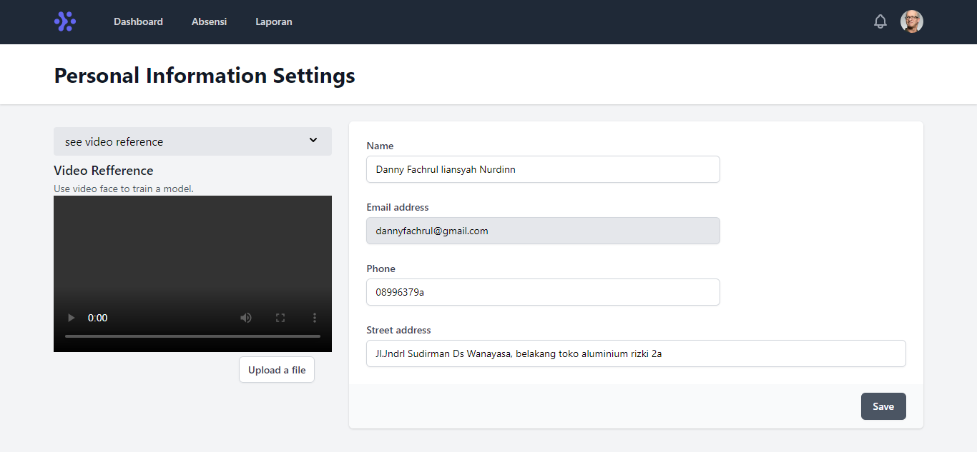

Gambar 4. 13 Desain Halaman Setting

* + - 1. Desain Halaman Absensi

Berikut adalah Desain Halaman Absensi yang dapat dilihat pada Gambar 4.14:

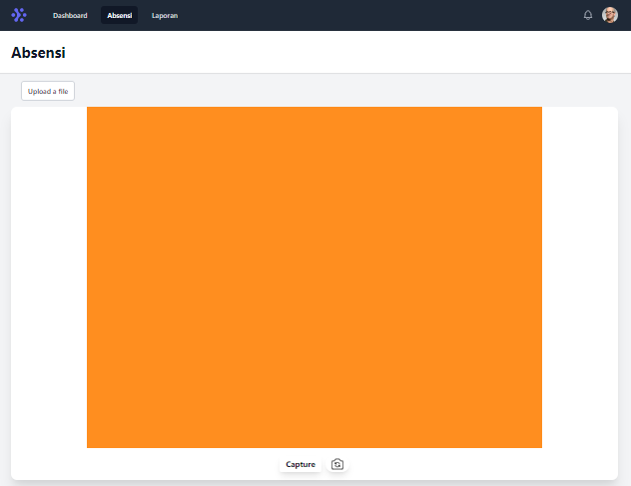

Gambar 4. 14 Desain Halaman Absensi

* + - 1. Desain Halaman Laporan

Berikut adalah Desain Halaman Laporan yang dapat dilihat pada Gambar 4.15:

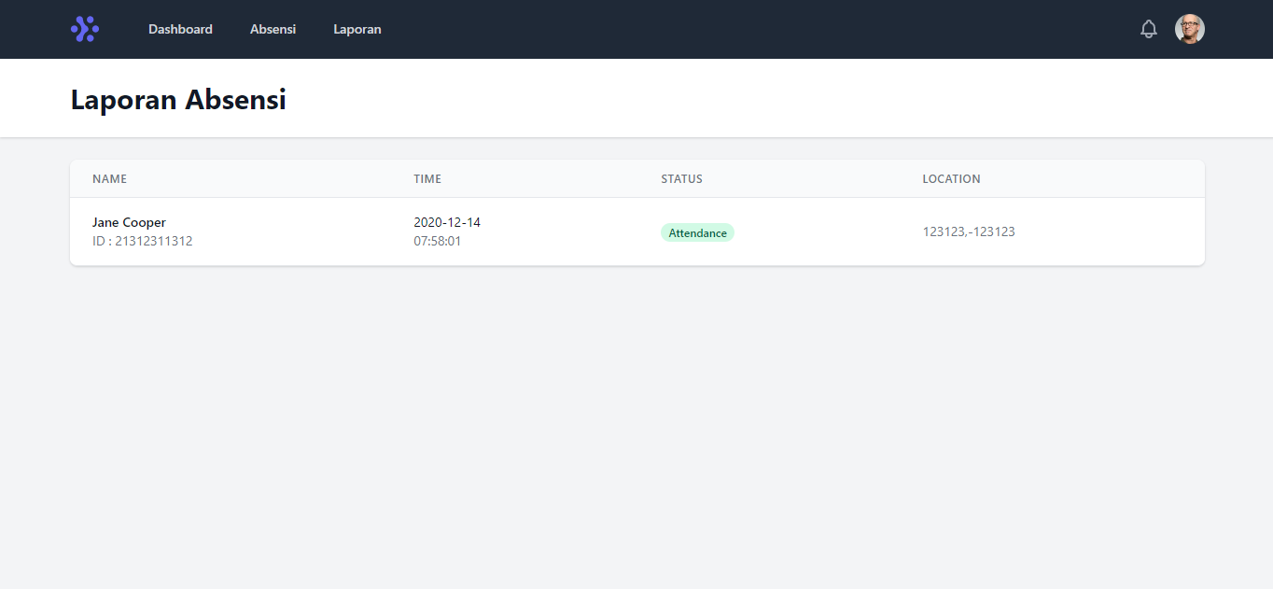

Gambar 4. 15 Desain Halaman Laporan

### Struktur Menu

Berikut adalah struktur dari website Absensi Online Radar Cirebon setelah diimplementasikan dengan teknik pengenalan wajah dapat dilihat pada Gambar 4.16:

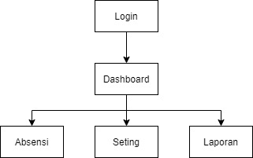

Gambar 4. 16 Struktur Menu Sistem

## Implementasi Sistem

### Konfigurasi Perangkat Lunak

Kebutuhan perangkat lunak untuk mengelola server pengenalan wajah guna mendukung *website* Absensi Online Radar Cirebon yang dijalankan dalam Amazon EC2 adalah sebagai berikut:

* + - 1. Linux Ubuntu 18.04.
      2. Nginx*.*
      3. Flask.
      4. Gunicorn.
      5. Sedangkan perangkat lunak yang digunakan untuk pengembangan website adalah Visual Studio Code dan Postman.

### Konfigurasi Perangkat Keras

Dalam pembuatan *website* Absensi Online Radar Cirebon penulis hanya menggunakan perangkat keras pada saat pengembangan *website*, karena penulis menggunakan Amazon Web Service sebagai sarana *hosting* sehingga tidak membutuhkan perangkat keras secara langsung. Berikut perangkat keras yang digunakan pada saat pengembangan *website*.

* + - 1. Processor Intel Core i3 7100.
      2. Ram 4 GB.
      3. Penyimpanan 250 GB.
      4. Mouse, keyboard, monitor, dan webcam.

### Implementasi Program

* + - 1. Sintaks Pembuatan Dataset

Berikut adalah Sintaks Pembuatan Dataset yang dapat dilihat pada Tabel 4.18:

| Tabel 4. 9 Sintaks Membuat Dataset |
| --- |
| def createDataset(self,samples,cam,dataset_name):  fig, axs = plt.subplots(10,5,figsize=(20,20), facecolor='w', edgecolor='k')  fig.subplots_adjust(hspace=.5, wspace=.001)  self.dataset_path(dataset_name)  count = 0  face_id = self.AddUser()  print('\n[INFO] Membuat dataset')  while(True):  success, image = cam.read()  # convert image to grayscale  gray = cv2.cvtColor(image, cv2.COLOR_BGR2GRAY)  faces = self._Face_Cascade.detectMultiScale(gray, scaleFactor = 1.098, minNeighbors = 6, minSize = (50, 50))  if(len(faces)> 1):  print('\n[WARNING] Terdeteksi lebih dari 1 wajah')  continue  try:  for _,face in enumerate(faces):  x, y, w, h = face  gray_chunk = gray[y-30: y + h + 30, x-30: x + w + 30]  image_chunk = image[y: y + h, x: x + w]  self.create_Rect(image, face, [0,255,0])    print("\n[INFO] Adding image number {} to the dataset".format(count))  # Save image  cv2.imwrite("dataset/User." + str(face_id) + '.' + str(count) + ".jpg " ,  image) axs[int(count/5)][count%5].imshow(image,cmap='gray', vmin=0, vmax=255)  axs[int(count/5)][count%5].set_title("Person." + str(face_id) + '.' + str(count) + ".jpg ",  fontdict={'fontsize': 15,'fontweight': 'medium'}) axs[int(count/5)][count%5].axis('off')  count += 1  except Exception as e:  print(e)  print('[WARNING] Ada error')  continue  if cv2.waitKey(1) & 0xff == 27:  break  elif count >= samples:  break |

*Sintaks selengkapnya pada Lampiran 1

* + - 1. Sintaks Membuat Model

Berikut adalah Sintaks Membuat Model yang dapat dilihat pada Tabel 4.19:

| Tabel 4. 10 Sintaks Membuat Model |
| --- |
| def train_classifier(faces,faceID):  face_recognizer=cv2.face.LBPHFaceRecognizer_create()  face_recognizer.train(faces,np.array(faceID))  face_recognizer.write(f'{os.path.dirname(os.path.realpath(__file__))}/model.yml')  return face_recognizer |

*Sintaks selengkapnya pada Lampiran 2

* + - 1. Sintaks Pengenalan Wajah

Berikut adalah Sintaks Pengenalan Wajah yang dapat dilihat pada Tabel 4.20:

| Tabel 4. 11 Sintaks Pengenalan Wajah |
| --- |
| def predict(self):  logging.info('Recognizer start')  recognizer = cv2.face.LBPHFaceRecognizer_create()  recognizer.read('model.yml')  faceCascade = cv2.CascadeClassifier('haarcascade_frontalface_default.xml')  font = cv2.FONT_HERSHEY_SIMPLEX  ID = None  CONF = None  ### resize image  imgs = cv2.resize(img,(0,0),None,0.25,0.25)  # convert to gray scale  gray = cv2.cvtColor(imgs, cv2.COLOR_BGR2GRAY)  ### detect the face  faces = faceCascade.detectMultiScale(gray,scaleFactor=1.05,minNeighbors=4,minSize=(30, 30))  treshold = cv2.face_LBPHFaceRecognizer.getThreshold  print(treshold)  for (x,y,w,h) in faces:  Id,conf = recognizer.predict(gray[y:y+h,x:x+w])  print('ID {0}, confidence {1}'.format(Id, conf))  ID = Id  CONF = conf  logging.info('Predict result: {} with {} distance'.format(ID, CONF))  print('ID {0}, confidence {1}'.format(ID, CONF))  return ID,CONF |

*Sintaks selengkapnya pada Lampiran 3

* + - 1. Sintaks Server Pengenalan Wajah

Berikut adalah Sintaks Server Pengenalan Wajah yang dapat dilihat pada Tabel 4.21:

| Tabel 4. 12 Sintaks Server Pengenalan Wajah |
| --- |
| @app.route('/recognize/predict', methods=['POST'])  def predict():  # download video from s3  downloader_client = downloader(key=image,bucket='dannynurdin', destination=image_path)  downloader_client.download()    model = Predict(image_path)    res = model.print()  id,c = model.predict()  logging.info('DATA => id from model == ', id)  print('DATA => id from model == ', id)  logging.info('success {} - {}'.format(id, c))  if c:  disMax = 140.0  simMax = 100  similarity = simMax - simMax/disMax*c  conf = similarity  @app.route('/recognize/train', methods=['POST'])  def train():  # download video from s3  downloader_client = downloader(key=key,bucket=bucket_name, destination=video_path)  downloader_client.download()  # get data user  dynamodb_client = updateData(id = username, key = key)  ress = dynamodb_client.update()  print(ress)  # start recognize using opencv  model = Train(face_cascade,var,username) # create instance train  video = cv2.VideoCapture(video_path) # load video  model.createDataset(samples,video,dataset_name) # create dataset  # id = model.train(dataset_name,file_name)  faces,faceID = re.labels_for_training_data('dataset')  face_recognizer=re.train_classifier(faces,faceID)  face_recognizer.save(f'{os.path.dirname(os.path.realpath(__file__))}/model.yml')  print(f'faces: {len(faces)} , id: {len(faceID)}')  '  @app.route('/update', methods=['POST'])  def update():  expression = 'Set ' + ','.join([str(elem) for elem in Expression])  dynamodb_client = updateDataNew(id)  ress = dynamodb_client.update(AttrName,AttrValue, expression) |

*Sintaks selengkapnya pada Lampiran 4

### Pedoman Pengoprasian Perangkat Lunak

Pedoman pengoperasian berfungsi tatacara untuk membantu pengguna dalam menggunakan sebuah sistem, pedoman lebih membatu pengguna dibandingkan harus mencoba semua menu yang ada. Adapun pedoman dalam menggunakan *website* Absensi Online Radar Cirebon setelah diimplementasikan dengan teknik pengenalan wajah adalah sebagai berikut:

* + - 1. Proses Pendaftaran
         1. Masukan *email* yang akan didaftarkan.
         2. Masukan *password* yang akan anda gunakan, pastikan *password* harus merupakan *alphanumeric.*
         3. Setelah pendaftaran pengguna harus mengkonfirmasi akun menggunakan kode yang diberikan ke *email* yang terdaftar.

Berikut adalah tampilan halaman pendaftaranyang dapat dilihat pada Gambar 4.17:

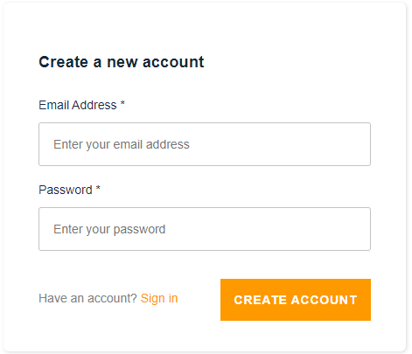

Gambar 4. 17 Halaman Pendaftaran

* + - 1. Proses *Login*
         1. Masukan *email* dan *password* yang telah terdaftar.
         2. Klik tombol masuk
         3. Jika *email* dan *password* benar, maka akan dialihkan ke halaman *dashboard*.

Berikut adalah tampilan halaman *login* yang dapat dilihat pada Gambar 4.18:

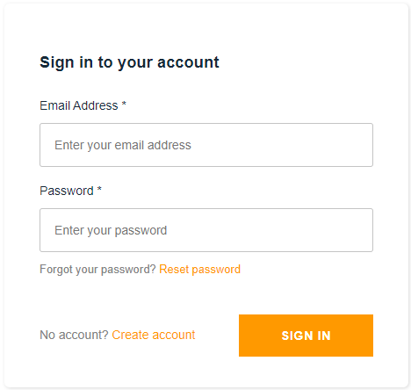

Gambar 4. 18 Halaman Login

* + - 1. Proses Menambahkan Informasi Pengguna

Untuk menambahkan informasi pengguna maka pilih menu *setting.* Pada halaman *setting* berisi informasi dari perngguna seperti nama, alamat *email,* alamat dan nomer telepon. Di halaman ini juga pengguna bisa memasukan data wajahnya yang berupa file video. Tampilan halaman *setting* dapat dilihat pada Gambar 4.19 berikut:

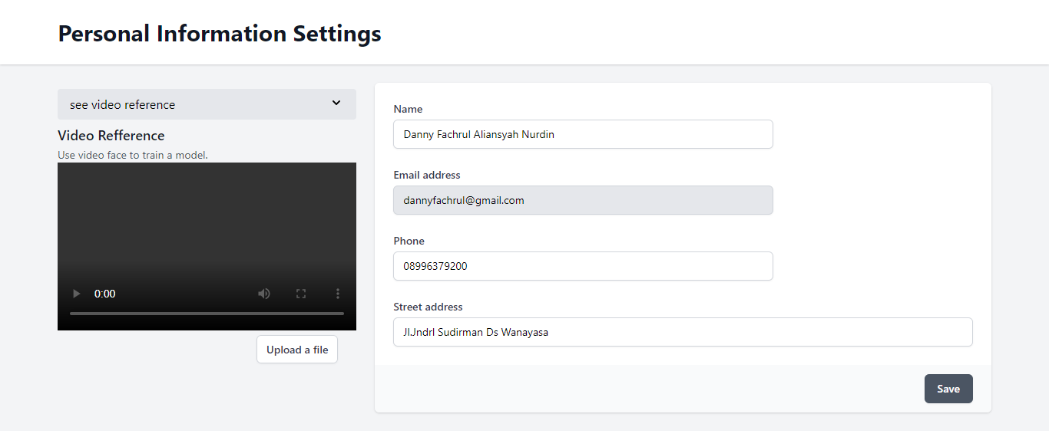

Gambar 4. 19 Tampilan Setting

* + - 1. Proses Absensi

Untuk melakukan absensi maka pilih menu absensi*.* Pada halaman absensi tedapat tombol untuk mengunggah foto dan kamera yang bisa digunakan untuk menagkap gambar wajah pengguna. Tampilan halaman absensi dapat dilihat pada Gambar 4.20 berikut:



Gambar 4. 20 Halaman Absensi

## Pengujian

Pengujian sistem dilakukan dengan maksud mengetahui sistem bekerja sesuai dengan harapan atau tidak. Berikut Pengujian yang dilakukan.

### Pengujian Prosedur

Pengujian yang dilakukan adalah sebagai berikut:

* + - 1. Prosedur I

Pada prosedur pertama akan dilakukan pengujian terhadap lamanya durasi video. Pegujian ini bertujuan untuk mengetahui berapa lama durasi video minimal untuk mendapatkan jumlah *frame* yang diinginkan. Dalam penelitian ini penulis menetapkan jumlah *frame* yang diinginkan yaitu 15 *frame* per video dan hasil dari pengujian dapat dilihat pada Tabel 4.13.

Tabel 4. 13 Durasi Video

|  |  |
| --- | --- |
| Durasi Video | Jumlah Frame |
| 3 detik | 6 |
| 5 detik | 10 |
| 10 detik | 17 |
| 15 detik | 21 |

Dari proses pengujian yang dilakuran pada Tabel 4.13 terlihat bahwa durasi video 3 detik dan 5 detik menghasilkan jumlah *frame* kurang dari 15, sedangkan video dengan durasi 10 detik dan 15 detik menghasilkan jumlah *frame* diatas 15. Hasil pengujian ini tergantung banyak aspek seperti *fps* video, spesifikasi komputer, dan program yang dibuat.

* + - 1. Prosedur II

Pada prosedur kedua akan dilakukan pengujian akurasi model terhadap berbagai kriteria gambar diantaranya gambar wajah dengan berbagai ekspresi dan pose. Hasil pengujian akurasi model dengan gambar seseorang yang sedang tersenyum dapat dilihat pada Tabel 4.14.

| Tabel 4. 14 Hasil Pengujian Muka Senyum | | | | |
| --- | --- | --- | --- | --- |
| No | Id Pengguna | Hasil Prediksi | Jarak | Prediksi |
| 1 | 1 | 1 | 110 | Benar |
| 2 | 1 | 1 | 111 | Benar |
| 3 | 1 | 1 | 109 | Benar |
| 4 | 1 | 1 | 122 | Benar |
| 5 | 1 | 1 | 116 | Benar |
| 6 | 1 | - | - | Salah |
| 7 | 1 | 1 | 90 | Benar |
| 8 | 1 | 1 | 79 | Benar |
| 9 | 1 | - | - | Salah |
| 10 | 1 | - | - | Salah |

*Tabel selengkapnya pada Lampiran 7

Keterangan:

* Jika id pengguna sama dengan hasil prediksi maka prediksi pengenalan wajah berhasil.
* Jika hasil prediksi kosong, maka saat pengujian tidak ada wajah yang terdeteksi.

Dari proses pengujian yang dilakukan pada Tabel 4.14 terlihat bahwa 14 dari 20 pengujian berhasil memprediksi wajah dengan benar. Selanjutnya dilakukan pengujian dengan gambar seseorang dengan wajah datar, hasilnya dapat dilihat pada Tabel 4.15.

Tabel 4. 15 Hasil Pengujian Muka Datar

|  |  |  |  |  |
| --- | --- | --- | --- | --- |
| No | Id Pengguna | Hasil Prediksi | Jarak | Prediksi |
| 1 | 1 | 1 | 76 | Benar |
| 2 | 1 | - | - | Salah |
| 3 | 1 | 1 | 95 | Benar |
| 4 | 1 | 1 | 163 | Benar |
| 5 | 2 | 2 | 85 | Benar |
| 6 | 1 | 1 | 77 | Benar |
| 7 | 2 | 2 | 113 | Benar |
| 8 | 2 | 2 | 96 | Benar |
| 9 | 1 | 1 | 79 | Benar |
| 10 | 1 | - | - | Salah |

*Tabel selengkapnya pada Lampiran 8

Keterangan:

* Jika id pengguna sama dengan hasil prediksi maka prediksi pengenalan wajah berhasil.
* Jika hasil prediksi kosong, maka saat pengujian tidak ada wajah yang terdeteksi.

Dari proses pengujian yang dilakukan pada Tabel 4.15 terlihat bahwa sistem dapat memprediksi dengan benar 17 dari 20 gambar dengan wajah datar.

* + - 1. Prosedur III

Dalam prosedur ini penulis akan menguji sistem untuk memprediksi 50 gambar acak. Hasil pengujian dapat dilihat pada Tabel 4.16.

Tabel 4. 16 Hasil Pengujian Gambar Acak

|  |  |  |  |  |
| --- | --- | --- | --- | --- |
| Pengujian ke | Id Pengguna | Hasil prediksi | Jarak | Prediksi |
| 1 | Tidak diketahui | 1 | 89 | Salah |
| 2 | Tidak diketahui | 1 | 113 | Salah |
| 3 | Tidak diketahui | - | - | benar |
| 4 | 2 | 2 | 121 | Benar |
| 5 | 1 | 1 | 97 | Benar |
| 6 | Tidak diketahui | 1 | 78 | Salah |
| 7 | 1 | 1 | 76 | Benar |
| 8 | 2 | 2 | 117 | Benar |
| 9 | 1 | - | - | Salah |
| 10 | Tidak diketahui | 1 | 83 | Salah |
| … | … | … | … | … |
| 50 | Tidak diketahui | 1 | 132 | Salah |

*Tabel selengkapnya pada Lampiran 5

Keterangan:

* Jika id pengguna sama dengan hasil prediksi maka prediksi pengenalan wajah berhasil.
* Jika hasil prediksi kosong, maka saat pengujian tidak ada wajah yang terdeteksi.

Dari proses pengujian pada Tabel 4.16 terlihat bahwa banyak dari pengujian yang tidak diketahui id pengguna menghasilkan hasil prediksi. Hal ini dikarenakan sistem hanya memperhitungkan jarak dari wajah pengguna dengan model, jadi model tidak bisa membedakan mana wajah yang sudah dilatih dan mana wajah yang belum dilatih. Oleh karena itu penulis hanya memperhitungkan id yang diketahui saja, Tabel 4.17 menampilkan pengujian terhadap id yang diketahui.

Tabel 4. 17 Hasil Pengujian Dengan Id Diketahui

|  |  |  |  |  |
| --- | --- | --- | --- | --- |
| Pengujian ke | Id Pengguna | Hasil prediksi | Jarak | Prediksi |
| 1 | 2 | 2 | 121 | Benar |
| 2 | 1 | 1 | 97 | Benar |
| 3 | 1 | 1 | 76 | Benar |
| 4 | 2 | 2 | 117 | Benar |
| 5 | 1 | - | - | Salah |
| 6 | 1 | - | - | Salah |
| 7 | 2 | 2 | 85 | Benar |
| 8 | 1 | 1 | 95 | Benar |
| 9 | 1 | 1 | 110 | Benar |
| 10 | 1 | 1 | 118 | Benar |
| … | … | … | … | … |
| 36 | 1 | - | - | Salah |

*Tabel selengkapnya pada Lampiran 6

Keterangan:

* Jika id pengguna sama dengan hasil prediksi maka prediksi pengenalan wajah berhasil.
* Jika hasil prediksi kosong, maka saat pengujian tidak ada wajah yang terdeteksi.

Dari Tabel 4.17 diketahui bahwa dari 36 pengujian, prediksi yang benar ada 28 dan prediksi yang salah ada 8. Jika dihitung menggunakan persentase keberhasilan sistem untuk memprediksi wajah seseorang yang sudah dilatih pada model yaitu sebesar 77,78% dan kesalahannya sebesar 22,22%.

Setelah pengujian dilakukan, langkah selanjutnya adalah menentukan *Confidence Interval* dari data prediksi yang benar (28 data) dengan cara sebagai berikut:

Hitung nilai rata-rata dari jarak (x) dengan menambahkan semua jarak hasil prediksi dan membagi dengan banyak sample (n), perhitungan ini dapat menggunakan Persamaan 1.20.

|  |  |  |
| --- | --- | --- |
|  |  | (1.20) |

Keterangan:

x = variable untuk nilai rata-rata

n = variable untuk banyak sampel

|  |  |  |
| --- | --- | --- |
|  |  | (1.21) |

Hitung *Standart Deviasi* sesuai denngan persamaan 1.22 berikut:

|  |  |  |
| --- | --- | --- |
|  |  | (1.22) |

Keterangan:

= variabel untuk nilai *Standard Deviation*

= variabel untuk nilai sampel

= variabel untuk nilai rata-rata (*mean*)

= variabel untuk nilai banyak sampel

Tentukan nilai kepercayaan. Dalam pengujian ini penulis menentukan tingkat kepercayaan 95%.

Hitung margin kesalahan (*margin of error*). Dengan Persamaan 1.23 berikut:

|  |  |  |
| --- | --- | --- |
|  |  | (1.23) |

Keterangan:

= variabel untuk nilai Koefisien Kepercayaan

= variabel untuk nilai Tingkat Kepercayaan

= variabel untuk nilai *Standard Deviation*

= variabel untuk nilai banyak sampel

* Untuk menghitung *margin* kesalahan, Langkah pertama yang harus dilakukan adalah mencari koefisien kepercayaan, Pada pengujian ini tingkat kepercayaan adalah 95%. Konversikan persentase menjadi desimal, 0,95.
* Kemudian bagi 0,95 dengan 2. Dan mendapatkan hasil 0,475.
* Selanjutnya periksa Z Tabel untuk mencari nilai yang sesuai dengan 0,475. Z Tabel dapat dilihat pada Tabel 4.18 Berikut:

Tabel 4. 18 Z Index

|  |  |  |  |  |  |  |  |
| --- | --- | --- | --- | --- | --- | --- | --- |
| **z** | **0.00** | **0.01** | **0.02** | **0.03** | **0.04** | **0.05** | **0.06** |
| **0.0** | 0.0000 | 0.0040 | 0.0080 | 0.0120 | 0.0160 | 0.0199 | 0.0239 |
| **0.1** | 0.0398 | 0.0438 | 0.0478 | 0.0517 | 0.0557 | 0.0596 | 0.0636 |
| **0.2** | 0.0793 | 0.0832 | 0.0871 | 0.0910 | 0.0948 | 0.0987 | 0.1026 |
| **0.3** | 0.1179 | 0.1217 | 0.1255 | 0.1293 | 0.1331 | 0.1368 | 0.1406 |
| **0.4** | 0.1554 | 0.1591 | 0.1628 | 0.1664 | 0.1700 | 0.1736 | 0.1772 |
| **0.5** | 0.1915 | 0.1950 | 0.1985 | 0.2019 | 0.2054 | 0.2088 | 0.2123 |
| **0.6** | 0.2257 | 0.2291 | 0.2324 | 0.2357 | 0.2389 | 0.2422 | 0.2454 |
| **0.7** | 0.2580 | 0.2611 | 0.2642 | 0.2673 | 0.2704 | 0.2734 | 0.2764 |
| **0.8** | 0.2881 | 0.2910 | 0.2939 | 0.2967 | 0.2995 | 0.3023 | 0.3051 |
| **0.9** | 0.3159 | 0.3186 | 0.3212 | 0.3238 | 0.3264 | 0.3289 | 0.3315 |
| **1.0** | 0.3413 | 0.3438 | 0.3461 | 0.3485 | 0.3508 | 0.3531 | 0.3554 |
| **1.1** | 0.3643 | 0.3665 | 0.3686 | 0.3708 | 0.3729 | 0.3749 | 0.3770 |
| **1.2** | 0.3849 | 0.3869 | 0.3888 | 0.3907 | 0.3925 | 0.3944 | 0.3962 |
| **1.3** | 0.4032 | 0.4049 | 0.4066 | 0.4082 | 0.4099 | 0.4115 | 0.4131 |
| **1.4** | 0.4192 | 0.4207 | 0.4222 | 0.4236 | 0.4251 | 0.4265 | 0.4279 |
| **1.5** | 0.4332 | 0.4345 | 0.4357 | 0.4370 | 0.4382 | 0.4394 | 0.4406 |
| **1.6** | 0.4452 | 0.4463 | 0.4474 | 0.4484 | 0.4495 | 0.4505 | 0.4515 |
| **1.7** | 0.4554 | 0.4564 | 0.4573 | 0.4582 | 0.4591 | 0.4599 | 0.4608 |
| **1.8** | 0.4641 | 0.4649 | 0.4656 | 0.4664 | 0.4671 | 0.4678 | 0.4686 |
| **1.9** | 0.4713 | 0.4719 | 0.4726 | 0.4732 | 0.4738 | 0.4744 | 0.4750 |

* Melihat nilai pada Tabel 4.18, titik terdekat untuk nilai 0,475 adalah 1,96. Pada persimpangan 1,9 dan 0,06. Masukan titik 1,9 dan 0,06 ke Persamaan 1.23 sehingga menghasilkan Persamaan 1.24

|  |  |  |
| --- | --- | --- |
|  |  | (1.24) |

* Selanjutnya hitung kesalahan standar. Masukan nilai *Standart Deviasi* dan akar dari jumlah data ke Persamaan 1.23 sehingga menghasilkan Persamaan 1.25.

|  |  |  |
| --- | --- | --- |
|  | 4,73 | (1.25) |

* Selanjutnya masukan semua nilai dari Persamaan 1.24 dan Persamaan 1.25 ke Persamaan 1.23 sehingga menghasilkan Persamaan 1.26 berikut:

|  |  |  |
| --- | --- | --- |
|  |  | (1.26) |

Mencari interval kepercayaan. Untuk menghitung interval kepercayaan dapat menggunakan Persamaan 1.27 berikut:

|  |  |  |
| --- | --- | --- |
|  |  | (1.27) |

Dari Persamaan 1.27 didapatkan hasil bahwa nilai *lower* (jarak terdekat)adalah 98,02 dan nilai *upper* (jarak terjauh)adalah 116,56. Kesimpulan dari hasil pengujian dengan id pengguna yang sudah diketahui adalah dari 28 gambar wajah maka *range* jarak hasil prediksi yaitu antara 98.02 sampai dengan 116,56 atau jika dirubah menjadi persen dengan batasan 140 akan menghasilkan Persamaan 1.28.

|  |  |  |
| --- | --- | --- |
|  | 29,99 | (1.28) |

Kesimpulan pengujian jika dengan id pengguna yang sudah diketahui jika dirubah menjadi bentuk persen adalah dari 28 gambar wajah maka akurasi yang diperoleh antara 16,74% hingga 29,99%.

### Evaluasi Hasil Pengujian

Berdasarkan dari pengujian tersebut, maka berikut ini evaluasi hasil pengujian yang telah dilakukan:

* + - 1. Berdasarkan pengujian sistem absensi tersebut dapat mengenali lebih baik terhadap gambar dengan wajah datar dikarenakan dataset yang terbatas. Namun jika menginginkan sistem absensi yang dapat mengenali wajah dengan ekspresi tertentu, model pengenalan wajahnya perlu dilatih untuk mengenali ekspresi tersebut.
      2. Berdasarkan pengujian sistem absensi menggunakan gambar secara acak, sistem masih belum mampu membedakan mana pengguna yang sudah terdaftar di sistem/model dan mana pengguna yang belum terdaftar. Oleh karena itu sistem yang saat ini dibuat akan membandingkan setiap wajah yang terdeteksi dengan model yang ada, sehingga pengguna yang tidak terdaftar puh dapat terdeteksi sebagai pengguna yang terdaftar.
      3. Berdasarkan hasil pengujian terhadap durasi video, diketahui bahwa durasi video yang kurang dari 10 detik akan menghasilkan jumlah *frame* kurang dari apa yang penulis harapkan. Dan jika video kurang dari 10 detik diproses maka akan menghasilkan *error* namun tidak berpengaruh terhadap sistem secara keseluruhan hanya berpengatuh terhadap jumlah *dataset* saja.

# KESIMPULAN DAN SARAN

## Kesimpulan

## Saran

# DAFTAR PUSTAKA

[1] “Indonesia: Coronavirus Pandemic Country Profile - Our World in Data.” https://ourworldindata.org/coronavirus/country/indonesia (accessed Apr. 30, 2021).

[2] WHO, “Transmisi SARS-CoV-2: implikasi terhadap kewaspadaan pencegahan infeksi,” pp. 1–10, 2020.

[3] V. Bruce and A. Young, “Understanding face recognition,” *Br. J. Psychol.*, vol. 77, no. 3, pp. 305–327, 1986, doi: 10.1111/j.2044-8295.1986.tb02199.x.

[4] Q. Mutiara and E. Prasetyo, “Perbandingan Metode Eigenface, Fisherface, dan LBPH pada Sistem Pengenalan Wajah,” *J. Ilm. Komputasi*, vol. 18, no. 4, 2019, doi: 10.32409/jikstik.18.4.2675.

[5] Sugiyono, *Metode Penelitian Kuantitatif, Kualitatif, dan Tindakan*. 2012.

[6] H. Hasanah, “TEKNIK-TEKNIK OBSERVASI (Sebuah Alternatif Metode Pengumpulan Data Kualitatif Ilmu-ilmu Sosial),” *At-Taqaddum*, vol. 8, no. 1, p. 21, 2017, doi: 10.21580/at.v8i1.1163.

[7] A. Mirzaqon, “Studi Kepustakaan Mengenai Landasan Teori Dan Praktik Konseling Expressive Writing Library,” *J. BK UNESA*, no. 1, pp. 1–8, 2018.

[8] S. Z. Li and A. K. Jain, *Handbook of Face Recognition*. 2005.

[9] H. Jaya *et al.*, *Kecerdasan Buatan*, vol. 53, no. 9. 2018.

[10] A. Ahmed, F. Ali, and A. Ahmed, “LBPH based improved face recognition at low resolution LBPH Based Improved Face Recognition At Low Resolution,” *2018 Int. Conf. Artif. Intell. Big Data*, no. October 2019, pp. 144–147, 2018, doi: 10.1109/ICAIBD.2018.8396183.

[11] A. P. Singh, S. S. Manvi, P. Nimbal, and G. K. Shyam, “Face recognition system based on LBPH algorithm,” *Int. J. Eng. Adv. Technol.*, vol. 8, no. 5 Special Issue, pp. 26–30, 2019.

[12] A. Zein, “Pendeteksian Kantuk Secara Real Time Menggunakan Pustaka OPENCV dan DLIB PYTHON,” *Sainstech J. Penelit. dan Pengkaj. Sains dan Teknol.*, vol. 28, no. 2, pp. 22–26, 2018, doi: 10.37277/stch.v28i2.238.

[13] D. A. Wahyudi and I. H. Kartowisastro, “Menghitung Kecepatan Menggunakan Computer Vision,” *J. Tenik Komput.*, vol. 19, no. 2, pp. 89–101, 2011.

[14] E. Gorelik, “Cloud Computing Models,” 2013.

[15] R. S. Pressman, *Software Quality Engineering: A Practitioner’s Approach*, vol. 9781118592. 2014.

[16] D. S. M. Sc, M. Math, and D. Ph, “LOGIKA PEMROGRAMAN Disusun,” no. September, 2002.

[17] H. Bagir and B. E. Putro, “Analisis Perancangan Sistem Informasi Pergudangan di CV. Karya Nugraha,” *J. Media Tek. dan Sist. Ind.*, vol. 2, no. 1, p. 30, 2018, doi: 10.35194/jmtsi.v2i1.274.

[18] “Data Flow Diagram (DFD)s: An Agile Introduction.” http://www.agilemodeling.com/artifacts/dataFlowDiagram.htm (accessed Jun. 14, 2021).

[19] D. Vassallo and J. Pschorr, “The Good Parts of AWS.”

[20] “Documentation for Visual Studio Code.” https://code.visualstudio.com/docs (accessed Oct. 04, 2021).

# LAMPIRAN-LAMPIRAN

**Lampiran 1 Sintaks Membuat Dataset**

|  |
| --- |
| import cv2  import os  import numpy as np  import time  import matplotlib.pyplot as plt  import sys  import argparse as arg  class Train():    def __init__(self, face_cascade,config,username):  self.username = username  # self.current_dir = current_dir  self._Face_Cascade = cv2.CascadeClassifier(face_cascade)  self.dataset_path("dataset/")  self.recognizer = cv2.face.LBPHFaceRecognizer_create(config[0], config[1], config[2], config[3],config[4])  def dataset_path(self, path):  dir = os.path.dirname(path)  if not os.path.exists(dir):  os.makedirs(dir)  def ReadName(self):  NAME = []  with open ("users.txt", "r") as f:  for line in f:  NAME.append(line.split(",")[1].rstrip())  return NAME  def AddUser(self):  # Name = input('\n[INFO] Masukan nama user : ')  Name = self.username  info = open('users.txt', "a+")  ID = len(open("users.txt").readlines( ))  info.write(str(ID) + "," + Name + "\n")  print("\n[INFO] Tambah user berhasil, ID:" + str(ID))  info.close  return ID  def getImageWithLabels(self,path):  imagePaths = [os.path.join(path, f) for f in os.listdir(path)]  faceSamples = []  ids = []  for imagePath in imagePaths:  img = cv2.imread(imagePath, 0)  img_numpy = np.array(img, 'uint8')  id = int(os.path.split(imagePath)[- 1].split('.')[1])  faceSamples.append(img_numpy)  ids.append(id)  return faceSamples, ids  def train(self, path, file_name):  # os.chdir('tmp')  # real_path = '{0}/{1}'.format(self.current_dir,path)  print("\n[INFO] Training wajah sedang dimulai...")  time.sleep(1)  faces, ids = self.getImageWithLabels(path)  self.recognizer.update(faces,np.array(ids))  self.recognizer.write(file_name)  print("\n[INFO] Model sukses melatih user ID: {0}".format(len (np.unique (ids))))  print("\n[INFO] Menutup program")  return len(np.unique (ids))  def create_Rect(self, Image, face, color):  x,y,w,h = face  cv2.line(Image, (x, y), (int(x + (w/5)),y), color, 2)  cv2.line(Image, (int(x+((w/5)*4)), y), (x+w, y), color, 2)  cv2.line(Image, (x, y), (x,int(y+(h/5))), color, 2)  cv2.line(Image, (x+w, y), (x+w, int(y+(h/5))), color, 2)  cv2.line(Image, (x, int(y+(h/5*4))), (x, y+h), color, 2)  cv2.line(Image, (x, int(y+h)), (x + int(w/5) ,y+h), color, 2)  cv2.line(Image, (x+int((w/5)*4), y+h), (x + w, y + h), color, 2)  cv2.line(Image, (x+w, int(y+(h/5*4))), (x+w, y+h), color, 2)    def createDataset(self,samples,cam,dataset_name):  fig, axs = plt.subplots(10,5,figsize=(20,20), facecolor='w', edgecolor='k')  fig.subplots_adjust(hspace=.5, wspace=.001)  self.dataset_path(dataset_name)  count = 0  face_id = self.AddUser()  print('\n[INFO] Membuat dataset')  while(True):  success, image = cam.read()  # convert image to grayscale  gray = cv2.cvtColor(image, cv2.COLOR_BGR2GRAY)  faces = self._Face_Cascade.detectMultiScale(gray, scaleFactor = 1.098, minNeighbors = 6, minSize = (50, 50))  if(len(faces)> 1):  print('\n[WARNING] Terdeteksi lebih dari 1 wajah')  continue  try:  for _,face in enumerate(faces):  x, y, w, h = face  gray_chunk = gray[y-30: y + h + 30, x-30: x + w + 30]  image_chunk = image[y: y + h, x: x + w]  self.create_Rect(image, face, [0,255,0])  # cv2.imshow("Video", image)  #get center image  # image_center = tuple(np.array(gray_chunk.shape) / 2)  # rot_mat = cv2.getRotationMatrix2D(image_center, angle_degree, 1.0)  # rotated_image = cv2.warpAffine(gray_chunk, rot_mat, gray_chunk.shape, flags=cv2.INTER_LINEAR)  print("\n[INFO] Adding image number {} to the dataset".format(count))  # Save image  cv2.imwrite("dataset/User." + str(face_id) + '.' + str(count) + ".jpg " ,  image)  axs[int(count/5)][count%5].imshow(image,cmap='gray', vmin=0, vmax=255)  axs[int(count/5)][count%5].set_title("Person." + str(face_id) + '.' + str(count) + ".jpg ",  fontdict={'fontsize': 15,'fontweight': 'medium'})  axs[int(count/5)][count%5].axis('off')  count += 1  except Exception as e:  print(e)  print('[WARNING] Ada error')  continue  if cv2.waitKey(1) & 0xff == 27:  break  elif count >= samples:  break  print('\n[INFO] Dataset berhasil dibuat')  # cam.release()  # cv2.destroyAllWindows()  # plt.show()  def Arg_Parse():  Arg_Par = arg.ArgumentParser()  Arg_Par.add_argument("-v", "--video",  help = "path of the video or if not then webcam")  Arg_Par.add_argument("-c", "--camera",  help = "Id of the camera")  arg_list = vars(Arg_Par.parse_args())  return arg_list  if __name__ == "__main__":  if len(sys.argv) == 1:  print("Masukan argumen yang valid!")  sys.exit()  Arg_list = Arg_Parse()  face_cascade = 'lib/haarcascade_frontalface_default.xml'  if not (os.path.isfile(face_cascade)):  raise RuntimeError("%s: not found" % face_cascade)  samples = 2  dataset_name = 'dataset/'  file_name = 'train.yml'  radius = 1  neighbour = 8  grid_x = 8  grid_y = 8  treshold = 140  var = list([radius,neighbour,grid_x,grid_y,treshold])  model = Train(face_cascade,var)  if Arg_list["video"] != None :  video = cv2.VideoCapture(Arg_list["video"])  #create a dataset for further model training  print('{0} {1} {2}'.format(samples,video,dataset_name))  model.createDataset(samples,video,dataset_name)  #Training the model  model.train(dataset_name,file_name)  if Arg_list["camera"] != None :  camera = cv2.VideoCapture(eval(Arg_list["camera"]))  camera.set(3, 640)  camera.set(4, 480)  model.createDataset(samples,camera,dataset_name)  #Training the model  model.train(dataset_name,file_name) |

**Lampiran 2 Sintaks Membuat Model**

|  |
| --- |
| import numpy as np  import cv2  import os  #Face detection is done  def faceDetection(test_img):  gray_img=cv2.cvtColor(test_img,cv2.COLOR_BGR2GRAY)  face_haar=cv2.CascadeClassifier('haarcascade_frontalface_default.xml')  faces=face_haar.detectMultiScale(gray_img, scaleFactor=1.2,  minNeighbors=4,  minSize=(30, 30))  return faces,gray_img  # labeling dataset  def labels_for_training_data(directory):  faces=[]  faceID=[]  file_count = 0  for path,subdirnames,filenames in os.walk(directory):  for filename in filenames:  if filename.startswith("."):  print("skipping system file")  continue  file_count += 1  print(f'{filename} with id: {filename.split(".")[1]}')  id = filename.split(".")[1]  image = cv2.imread(f'dataset/{filename}')  if image is None:  print(f'{filename} not exist!')  continue  faces_rect,gray_img=faceDetection(image)  if len(faces_rect)!=1:  print(f'{filename} -> no/multiple face detected')    continue  (x,y,w,h)=faces_rect[0]  tiny_face=gray_img[y:y+w,x:x+h]  faces.append(tiny_face)    faceID.append(int(id))  print(f'{file_count=}')  return faces,faceID  #Here training Classifier is called  def train_classifier(faces,faceID):  face_recognizer=cv2.face.LBPHFaceRecognizer_create()  face_recognizer.train(faces,np.array(faceID))  face_recognizer.write(f'{os.path.dirname(os.path.realpath(__file__))}/model.yml')  return face_recognizer  #Drawing a Rectangle on the Face Function  def draw_rect(test_img,face):  (x,y,w,h)=face  cv2.rectangle(test_img,(x,y),(x+w,y+h),(0,255,0),thickness=3)  #Putting text on images  def put_text(test_img,text,x,y):  cv2.putText(test_img,text,(x,y),cv2.FONT_HERSHEY_DUPLEX,3,(255,0,0),6) |

**Lampiran 3 Sintaks Pengenalan Wajah**

|  |
| --- |
| import cv2  import numpy as np  import csv  import os  import logging  logging.basicConfig(filename='predict.log', format='%(asctime)s %(levelname)-8s %(message)s',level=logging.DEBUG, datefmt='%Y-%m-%d %H:%M:%S')  # global recognizer = cv2.face.LBPHFaceRecognizer_create()  # recognizer.read('train.yml')  # global faceCascade = cv2.CascadeClassifier('haarcascade_frontalface_default.xml')  # global font = cv2.FONT_HERSHEY_SIMPLEX  class Predict():  def __init__(self, image):  self.image = image  # self.recognizer = cv2.face.LBPHFaceRecognizer_create()  # self.recognizer.read('train.yml')  # self.faceCascade = cv2.CascadeClassifier('haarcascade_frontalface_default.xml')  # self.font = cv2.FONT_HERSHEY_SIMPLEX  def print(self):  return os.path.join('dataset', self.image)  def predict(self):  logging.info('-----------------------------')  logging.info('Predict Start')  # print(self.image)  # print(os.path.join('dataset', self.image))  # print('{} '.format(self.image))  # logging.info('{}'.format(os.path.join('dataset', self.image)))  # logging.info('{}'.format('dataset/{} '.format(self.image)))    # img = cv2.imread('image/59b53e2d-0c03-44ec-a4a9-23d496caf6e0.jpg')  img = cv2.imread(str(self.image))  # img = cv2.imread(os.path.join('dataset', self.image)+ " ")        logging.info('Recognizer start')  recognizer = cv2.face.LBPHFaceRecognizer_create()  recognizer.read('model.yml')  faceCascade = cv2.CascadeClassifier('haarcascade_frontalface_default.xml')  font = cv2.FONT_HERSHEY_SIMPLEX  ID = None  CONF = None  ### resize image  imgs = cv2.resize(img,(0,0),None,0.25,0.25)  # convert to gray scale  gray = cv2.cvtColor(imgs, cv2.COLOR_BGR2GRAY)  ### detect the face  faces = faceCascade.detectMultiScale(gray,scaleFactor=1.05,minNeighbors=4,minSize=(30, 30))  treshold = cv2.face_LBPHFaceRecognizer.getThreshold  print(treshold)  for (x,y,w,h) in faces:  Id,conf = recognizer.predict(gray[y:y+h,x:x+w])  # cv2.rectangle(imgS, (x,y), (x+w, y+h), (255,0,0), 2)  # cv2.rectangle(img, (x, y), (x + w, y + h), (0, 260, 0), 2)  # cv2.putText(imgS, str(Id), (x,y-40),font, 2, (255,255,255), 3)  print('ID {0}, confidence {1}'.format(Id, conf))  ID = Id  CONF = conf  logging.info('Predict result: {} with {} distance'.format(ID, CONF))  print('ID {0}, confidence {1}'.format(ID, CONF))  return ID,CONF |

**Lampiran 4 Sintaks Server Pengenalan Wajah**

|  |
| --- |
| from flask import Flask, request, make_response  from flask_cors import CORS  from file_downloader import downloader, getData, updateData, updateDataNew, putData  import cv2  from train import Train  from predict import Predict  import uuid  import os  import datetime  import json  import logging  import math  import recognize as re  logging.basicConfig(filename='skripsi.log', format='%(asctime)s %(levelname)-8s %(message)s', level=logging.INFO, datefmt='%Y-%m-%d %H:%M:%S')  app = Flask(__name__)  cors = CORS(app, resources={r"/*": {"origins": "*"}})  @app.route('/')  def test():  current_time = datetime.datetime.now()  response = make_response('<h1>Success at {} (server time)</h1>'.format(current_time))  response.headers['Content-Security-Policy'] = 'upgrade-insecure-requests'  return response  @app.route('/recognize/predict', methods=['POST'])  def predict():  logging.info('halo')  request_data = request.get_json()      if request_data:  image = request_data['image']  expect_username = request_data['username']  location = request_data['location']  username = None  conf = None    debug_id = None  debug_sim = None  debug_dis = None  debug_username = None  result_id = None  result_sim = None  result_dis = None  result_username = None  debug_user_data = None  result_user_data = None  minSim = 40 # 75%    image_path = 'image/{}.jpg'.format(uuid.uuid4())  # download video from s3  downloader_client = downloader(key=image,bucket='dannynurdin', destination=image_path)  downloader_client.download()    model = Predict(image_path)    res = model.print()  id,c = model.predict()  logging.info('DATA => id from model == ', id)  print('DATA => id from model == ', id)  logging.info('success {} - {}'.format(id, c))  if c:  disMax = 140.0  simMax = 100  similarity = simMax - simMax/disMax*c  conf = similarity      with open('users.txt') as f:  datafile = f.readlines()  for line in datafile:  Id = line.split(',')[0]  print('DATA => Id from model == ', Id)  logging.info('DATA => Id from model == ', Id)  if Id == id:  dump= line.split(',')[1]  debug_username = dump.split('\n')[0]  debug_id = id  debug_sim = conf  debug_dis = c    dynamodb_client = getData(id = debug_username)  debug_response = dynamodb_client.get()  debug_user_data = debug_response['Item'] or None  # add record to database test-v2  record = putData(id = debug_username,face_id=debug_id,conf=debug_sim,location='test location')  record.put()    if conf and conf >= minSim:  result_username = dump.split('\n')[0]  result_sim = conf  result_id = id  result_dis = c  dynamodb_client = getData(id = result_username)  result_response = dynamodb_client.get()  result_user_data = result_response['Item'] or None      response = make_response({  "debug": {  "id": debug_id,  "dis": debug_dis,  'sim': debug_sim,  "username": debug_username,  "user_data": debug_user_data,  'expect_user': expect_username  },  'result': {  "username": result_username,  "dis": result_dis,  "sim": result_sim,  "id": result_id,  "user_data": result_user_data  },    })  response.headers['Content-Security-Policy'] = 'upgrade-insecure-requests'  return response    return 'kosong'  @app.route('/recognize/train', methods=['POST'])  def train():  # grab data from post request  request_data = request.get_json()  key = None  username = None  # config  face_cascade = 'lib/haarcascade_frontalface_default.xml'  dataset_name = 'dataset/'  samples = 15  file_name = 'model.yml'  video_path = 'video/{}.mp4'.format(uuid.uuid4())      # LBPH variables  radius = 1  neighbour = 8  grid_x = 8  grid_y = 8  treshold = 140  var = list([radius,neighbour,grid_x,grid_y,treshold])  if request_data:  if 'key' in request_data:  key = request_data['key']    if 'username' in request_data:  username = request_data['username']  if 'from' in request_data:  status = request_data['from']  if status =='development':  bucket_name = 'skripsi200053-dev'  else:  bucket_name = 'skripsi132739-prod'    # download video from s3  downloader_client = downloader(key=key,bucket=bucket_name, destination=video_path)  downloader_client.download()  # get data user  dynamodb_client = updateData(id = username, key = key)  ress = dynamodb_client.update()  print(ress)  # start recognize using opencv  model = Train(face_cascade,var,username) # create instance train  video = cv2.VideoCapture(video_path) # load video  model.createDataset(samples,video,dataset_name) # create dataset  # id = model.train(dataset_name,file_name)  faces,faceID = re.labels_for_training_data('dataset')  face_recognizer=re.train_classifier(faces,faceID)  face_recognizer.save(f'{os.path.dirname(os.path.realpath(__file__))}/model.yml')  print(f'faces: {len(faces)} , id: {len(faceID)}')  response = {  "success": True,  "face_id": id,  "username": username  }  response = make_response({  "success": True,  "face_id": id,  "username": username  })  response.headers['Content-Security-Policy'] = 'upgrade-insecure-requests'  return response  else:  return 'Key required!'  @app.route('/update', methods=['POST'])  def update():  request_data = request.get_json()  AttrName = {}  AttrValue = {}  Expression = []  if request_data:  if 'id' in request_data:  id = request_data['id']    if 'name' in request_data:  # key = request_data['name']  AttrName['#N'] = 'name'  AttrValue[':N'] = { 'S' : request_data['name']}  Expression.append('#N = :N')  if 'phone' in request_data:  # status = request_data['phone']  AttrName['#P'] = 'phone_number'  AttrValue[':P'] = { 'S' : request_data['phone']}  Expression.append('#P = :P')  if 'address' in request_data:  # status = request_data['address']  AttrName['#A'] = 'address'  AttrValue[':A'] = { 'S' : request_data['address']}  Expression.append('#A = :A')    expression = 'Set ' + ','.join([str(elem) for elem in Expression])  dynamodb_client = updateDataNew(id)  ress = dynamodb_client.update(AttrName,AttrValue, expression)  response = make_response({  "res": request_data,  'AttrName': json.dumps(AttrName),  'AttrValue': json.dumps(AttrValue),  'Expression': expression    })  response.headers['Content-Security-Policy'] = 'upgrade-insecure-requests'  return response  if __name__ == '__main__':  # run app in debug mode on port 5000  app.run(host='0.0.0.0.0',port=80) |

**Lampiran 5 Hasil Pengujian Gambar Acak**

|  |  |  |  |  |
| --- | --- | --- | --- | --- |
| Pengujian ke | Id Pengguna | Hasil prediksi | Jarak | Prediksi |
| 1 | Tidak diketahui | 1 | 89 | Salah |
| 2 | Tidak diketahui | 1 | 113 | Salah |
| 3 | Tidak diketahui | - | - | benar |
| 4 | 2 | 2 | 121 | Benar |
| 5 | 1 | 1 | 97 | Benar |
| 6 | Tidak diketahui | 1 | 78 | Salah |
| 7 | 1 | 1 | 76 | Benar |
| 8 | 2 | 2 | 117 | Benar |
| 9 | 1 | - | - | Salah |
| 10 | Tidak diketahui | 1 | 83 | Salah |
| 11 | 1 | - | - | Salah |
| 12 | 2 | 2 | 85 | Benar |
| 13 | 1 | 1 | 95 | Benar |
| 14 | 1 | 1 | 110 | Benar |
| 15 | 1 | 1 | 118 | Benar |
| 16 | 1 | 1 | 111 | Benar |
| 17 | 2 | 2 | 76 | Benar |
| 18 | Tidak diketahui | 1 | 89 | salah |
| 19 | 1 | 1 | 167 | Benar |
| 20 | 2 | 2 | 125 | Benar |
| 21 | 2 | 2 | 117 | Benar |
| 22 | 1 | 1 | 109 | Benar |
| 23 | 1 | 0 | 163 | Benar |
| 24 | 1 | - | - | Salah |
| 25 | Tidak diketahui | 1 | 84 | Salah |
| 26 | Tidak diketahui | 1 | 117 | Salah |
| 27 | Tidak diketahui | 2 | 108 | Salah |
| 28 | 2 | 2 | 159 | Benar |
| 29 | 2 | 2 | 85 | Benar |
| 30 | 1 | 1 | 122 | Benar |
| 31 | 1 | - | - | Salah |
| 32 | 1 | 1 | 116 | Benar |
| 33 | 1 | - | - | Salah |
| 34 | 1 | 1 | 77 | Benar |
| 35 | 2 | 2 | 113 | Benar |
| 36 | 2 | 2 | 96 | Benar |
| 37 | 1 | 1 | 90 | Benar |
| 38 | 1 | 1 | 79 | Benar |
| 39 | 2 | 2 | 122 | Benar |
| 40 | Tidak diketahui | 1 | 143 | Salah |
| 41 | 1 | - | - | Salah |
| 42 | 1 | 1 | 82 | Benar |
| 43 | 1 | 1 | 79 | Benar |
| 44 | Tidak diketahui | 1 | 66 | Salah |
| 45 | 1 | - | - | Salah |
| 46 | 1 | 1 | 111 | Benar |
| 47 | 1 | - | - | Salah |
| 48 | Tidak diketahui | 1 | 65 | Salah |
| 49 | Tidak diketahui | 1 | 89 | Salah |
| 50 | Tidak diketahui | 1 | 132 | Salah |

**Lampiran 6 Pengujian Dengan Id Diketahui**

|  |  |  |  |  |
| --- | --- | --- | --- | --- |
| Pengujian ke | Id Pengguna | Hasil prediksi | Jarak | Prediksi |
| 1 | 2 | 2 | 121 | Benar |
| 2 | 1 | 1 | 97 | Benar |
| 3 | 1 | 1 | 76 | Benar |
| 4 | 2 | 2 | 117 | Benar |
| 5 | 1 | - | - | Salah |
| 6 | 1 | - | - | Salah |
| 7 | 2 | 2 | 85 | Benar |
| 8 | 1 | 1 | 95 | Benar |
| 9 | 1 | 1 | 110 | Benar |
| 10 | 1 | 1 | 118 | Benar |
| 11 | 1 | 1 | 111 | Benar |
| 12 | 2 | 2 | 76 | Benar |
| 13 | 1 | 1 | 167 | Benar |
| 14 | 2 | 2 | 125 | Benar |
| 15 | 2 | 2 | 117 | Benar |
| 16 | 1 | 1 | 109 | Benar |
| 17 | 1 | 0 | 163 | Benar |
| 18 | 1 | - | - | Salah |
| 19 | 2 | 2 | 159 | Benar |
| 20 | 2 | 2 | 85 | Benar |
| 21 | 1 | 1 | 122 | Benar |
| 22 | 1 | - | - | Salah |
| 23 | 1 | 1 | 116 | Benar |
| 24 | 1 | - | - | Salah |
| 25 | 1 | 1 | 77 | Benar |
| 26 | 2 | 2 | 113 | Benar |
| 27 | 2 | 2 | 96 | Benar |
| 28 | 1 | 1 | 90 | Benar |
| 29 | 1 | 1 | 79 | Benar |
| 30 | 2 | 2 | 122 | Benar |
| 31 | 1 | - | - | Salah |
| 32 | 1 | 1 | 82 | Benar |
| 33 | 1 | 1 | 79 | Benar |
| 34 | 1 | - | - | Salah |
| 35 | 1 | 1 | 111 | Benar |
| 36 | 1 | - | - | Salah |

**Lampiran 7 Hasil pengujian Muka Senyum**

|  |  |  |  |  |
| --- | --- | --- | --- | --- |
| No | Id Pengguna | Hasil Prediksi | Jarak | Prediksi |
| 1 | 1 | 1 | 110 | Benar |
| 2 | 1 | 1 | 111 | Benar |
| 3 | 1 | 1 | 109 | Benar |
| 4 | 1 | 1 | 122 | Benar |
| 5 | 1 | 1 | 116 | Benar |
| 6 | 1 | - | - | Salah |
| 7 | 1 | 1 | 90 | Benar |
| 8 | 1 | 1 | 79 | Benar |
| 9 | 1 | - | - | Salah |
| 10 | 1 | - | - | Salah |
| 11 | 1 | 1 | 112 | Benar |
| 12 | 1 | 1 | 103 | Benar |
| 13 | 1 | 1 | 100 | Benar |
| 14 | 1 | 1 | 118 | Benar |
| 15 | 1 | 1 | 114 | Benar |
| 16 | 1 | - | - | Salah |
| 17 | 1 | 1 | 81 | Benar |
| 18 | 1 | 1 | 68 | Benar |
| 19 | 1 | - | - | Salah |
| 20 | 1 | - | - | Salah |

**Lampiran 8 Hasil pengujian Muka Datar**

|  |  |  |  |  |
| --- | --- | --- | --- | --- |
| No | Id Pengguna | Hasil Prediksi | Jarak | Prediksi |
| 1 | 1 | 1 | 76 | Benar |
| 2 | 1 | - | - | Salah |
| 3 | 1 | 1 | 95 | Benar |
| 4 | 1 | 1 | 163 | Benar |
| 5 | 2 | 2 | 85 | Benar |
| 6 | 1 | 1 | 77 | Benar |
| 7 | 2 | 2 | 113 | Benar |
| 8 | 2 | 2 | 96 | Benar |
| 9 | 1 | 1 | 79 | Benar |
| 10 | 1 | - | - | Salah |
| 11 | 1 | 1 | 88 | Benar |
| 12 | 1 | 1 | 152 | Benar |
| 13 | 2 | 2 | 81 | Benar |
| 14 | 1 | 1 | 66 | Benar |
| 15 | 2 | 2 | 102 | Benar |
| 16 | 2 | 2 | 82 | Benar |
| 17 | 1 | 1 | 69 | Benar |
| 18 | 2 | 2 | 111 | Benar |
| 19 | 2 | 2 | 92 | Benar |
| 20 | 1 | - | - | Salah |